Know Streaming v1.0产品PRD
INTERNAL USE ONLY
INTERNAL USE ONLY
文档版本说明
日期 | 版本号 | 编写人 | 备注
2022-03-02 | V1.0 | 赵寅锐 | 初版
INTERNAL USE ONLY
INTERNAL USE ONLY
INTERNAL USE ONLY
产品简介
Know Streaming v1.0是面向Kafka运维人员、Kafka普通用户提供的Kafka运维管理平台，为用户提供Kafka集群管理、broker管理、topic管理、consumer group管理、acl管理和生产消费测试等Kafka原生能力的GUI操作。
INTERNAL USE ONLY
产品功能架构
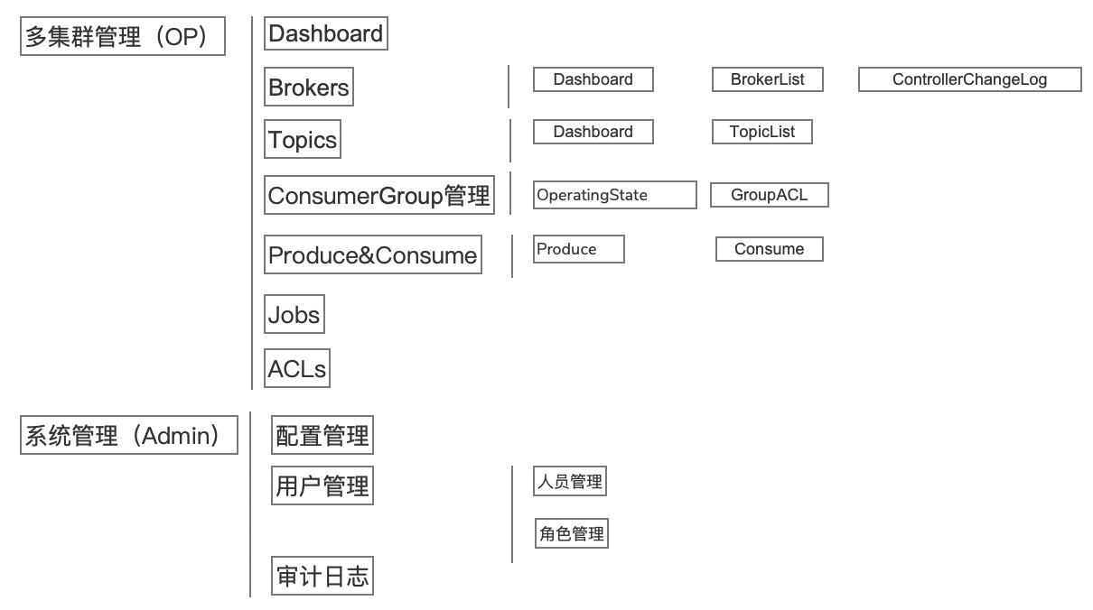
INTERNAL USE ONLY
通用功能
消息中心（本期不涉及，忽略）
INTERNAL USE ONLY
登录
沿用logiES已有的登录功能
INTERNAL USE ONLY
页面布局
- 顶部导航左侧展示产品logo和名称（点击后跳转至多集群管理列表页），右侧展示出系统地址链接，多集群管理（点击后跳转至多集群列表页）和系统管理（点击后跳转至系统管理-配置管理）
- 单集群管理页、系统管理各页面。左侧展示导航栏，含二级导航（默认只展示一级导航）。底部按钮可将其收起
- 页面内容区顶部展示出面包屑

表单校验逻辑说明
输入完成后（失去焦点）即进行判断。若不符合规定则给出错误提示，例如：
- 若出现特殊字符，则提示：Topic名称只能由数字、字母、下划线组成
- 若以下划线或者数字开头，则提示：Topic名称须以字母开头
- 若长度不足或超出，则提示：Topic名称长度限制在3～128字符
- 若重复，则提示：Topic名称重复。

Kafka多版本之间的差异
因为版本之间的差异导致的部分功能无法实现或部分指标无法采集
- 功能无法实现：操作项保留，但置操作按钮置灰，鼠标hover时提示“当前Kafka版本不支持”
- 列表指标无法展示：列表字段仍然保留，但无数据。展示“-”，鼠标hover时提示“当前Kafka版本不支持”
- 可视化图表指标无法展示：卡片仍然保留，但无数据。卡片内兜底展示“当前Kafka版本不支持”
版本差异点清单：
差异类型 | 差异点 | 无法支持的版本
功能无法实现
列表指标无法展示
可视化图表无法展示

详细功能说明
多集群管理
多集群管理是面向用户提供对平台内集群进行统一管理的能力，可查看管理（增删）平台内的全部集群。
接入集群
点击【接入集群】按钮，在表单内填写相关的配置信息。
- 集群名称：支持中英文、下划线、短划线（-），最长128字符。平台内不能重复
- Bootstrap Servers：不限制长度和输入内容。失去焦点后自动进行连接测试。测试时表单不关闭，出现蒙层loading，测试完成后给出测试结果连接成功or连接失败（以及失败原因）。
  - 根据填写的Bootstrap Servers地址自动获取zk信息、mertics信息、version信息。若能获取成功，则自动展示。若获取失败，则在对应字段给出提示说明：“xx获取失败”（用户可手动编辑）
  - 备注：当zk已填写时，再次修改bootstrap server地址时就不再重新获取zk信息，按照用户维护的zk信息为准
- Zookeeper（非必填）：不限制长度和输入内容。失去焦点后自动进行连接测试。测试时表单不关闭，出现蒙层loading，测试完成后给出测试结果连接成功or连接失败（以及失败原因）
  - 根据填写的zk地址自动获取后续的mertics、version信息。若能获取成功，则自动展示。若获取失败，则在对应字段给出提示说明：“xx获取失败”（用户可手动编辑）
- Metrics（非必填）：jmxport、maxconn为数字输入框，大小不限制。Security为单选项，若选择了“Password Authentication”，还需输入用户名，密码
  - 备注：当用户填写完zk信息后（失去焦点），自动获取Metrics信息。获取时，metrics填写的部分出现白色半透明的loading蒙层
  - 支持用户手动配置metrics信息
- Version：支持下拉单选Kafka版本
  - 由于版本号是通过bootstrapsever地址、zk地址、metircs信息获取的，若任意信息修改了，需要再重新获取
  - 支持用户手动修改version
  - 若当前Version较低，则给出提示：“监测到当前Version较低，建议维护Zookeeper信息以便得到更好的产品体验”。（此处在version的下拉框标红，zk的输入框也标红。 虽然标红，但用户依然可以提交表单）
- 集群配置（非必填）：文本域输入框，不限制字符
- Broker均衡配置（本期不做忽略）
- 集群描述：文本域输入框，最多输入200字符
INTERNAL USE ONLY
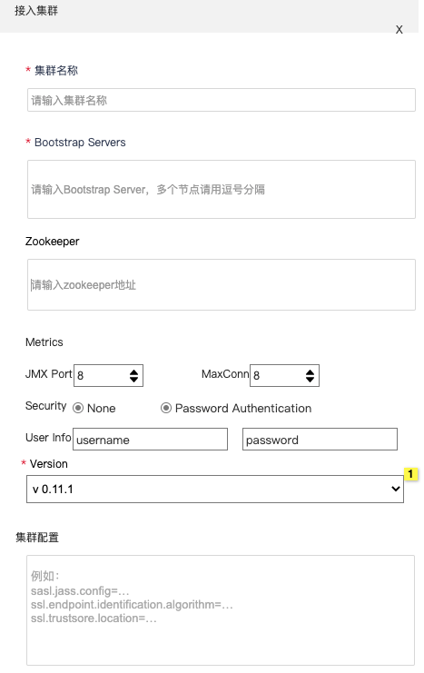
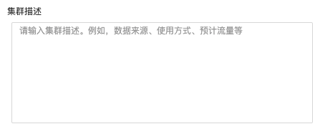

INTERNAL USE ONLY
多集群列表
多集群列表通过列表卡片展示平台已接入的全部集群，用户按照集群名称进行模糊搜索；可拖动滑动选择器按照版本和健康分筛选对应集群；可按照对应指标进行排序；可按照状态筛选集群
- 集群总计卡片：根据集群存活状态统计，（total=live+down）
- 搜索框：按照集群名称进行模糊搜索，输入框最长128字符。可按回车或点击搜索图标触发搜索
- 滑动选择器：可按照版本和健康分进行滑动选择筛选集群范围。
  - 版本：可多选版本进行筛选。默认全选
  - 健康分：按照10分的间隔均匀分布。默认全选
- 排序：选择排序指标和排序方式（升or降），失去焦点后直接进行排序
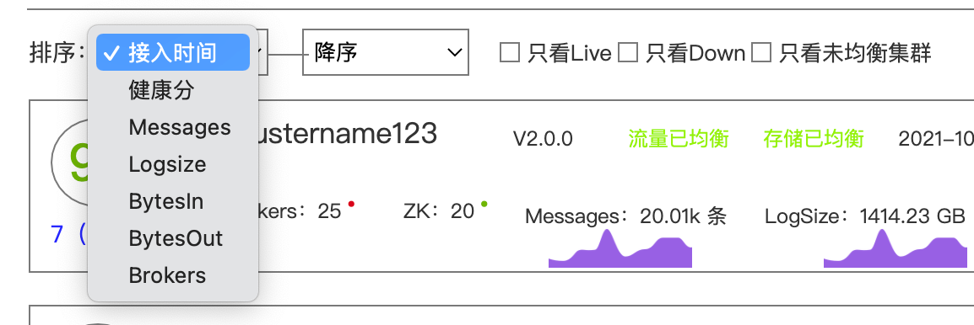
- 状态筛选：勾选后根据集群状态筛选。（由于broker均衡方案本期不做，故筛选为均衡集群功能本期也不做）
INTERNAL USE ONLY
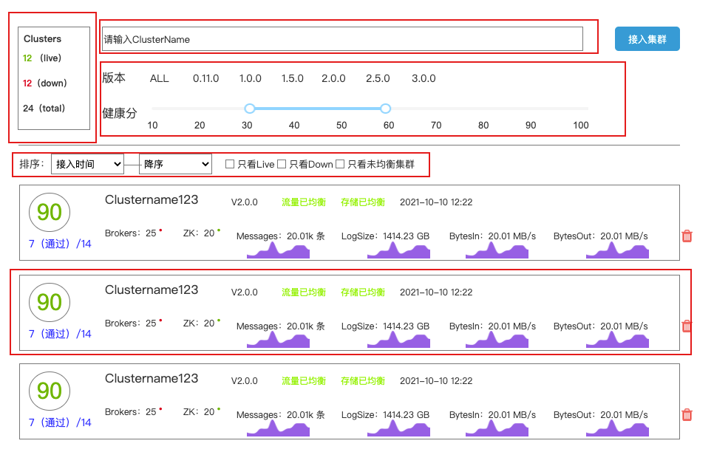
集群卡片列表默认按照接入时间倒序排序。卡片分为几个展示区域
- 集群健康状态：展示健康分和健康度检查情况（展示出已通过项目数和总数的比例）。若集群down了，则健康分位置展示【down】
- 集群基本信息：展示名称、版本、接入时间。（由于broker均衡方案本期不做，是否均衡标签本期也不做）
- 集群指标信息：
  - brokers数量统计（若集群内broker有存在异常的，则展示出红点进行标记）
  - zk数量统计（集群关联的zk有存在异常的，则展示出红点进行标记）
  - messages：集群内当前有多少条消息（注意单位换算，超出1000条，则展示1k）。并展示出近1天的变化曲线缩略图
  - logsize：集群内有多少消息（存储大小）并展示出近1天的变化曲线缩略图
  - bytesin、bytesout：实时流量。（前端文案注意单位换算）并展示出近1天的变化曲线缩略图
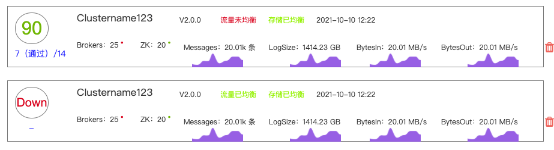
删除集群
点击删除按钮，在页面弹框内二次确认后可删除集群。（删除集群不会删除集群内的资源，只会解除平台的纳管关系）
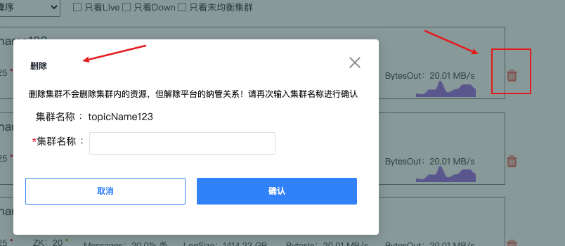
单集群管理
用户在集群卡片列表点击卡片可进入该集群详情页。
Dashboard
展示出该集群的概要统计和黄金指标，页面分为几大部分
- 基础信息：页面左上角展示基础信息，含健康度检查情况、集群名称、描述、均衡状态（本期忽略）
  - 编辑集群：逻辑同新增集群，回显集群原信息
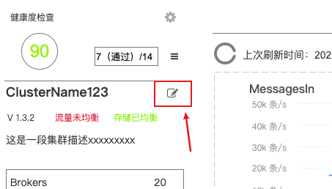
  - 健康度检查：展示出健康分统计和健康检查项的结果。
    - 点击【设置】按钮，在弹框内可修改健康度检查规则。用户可修改各检查项的权重和检查规则阈值（健康方案待后端同学确认后给出具体方案）
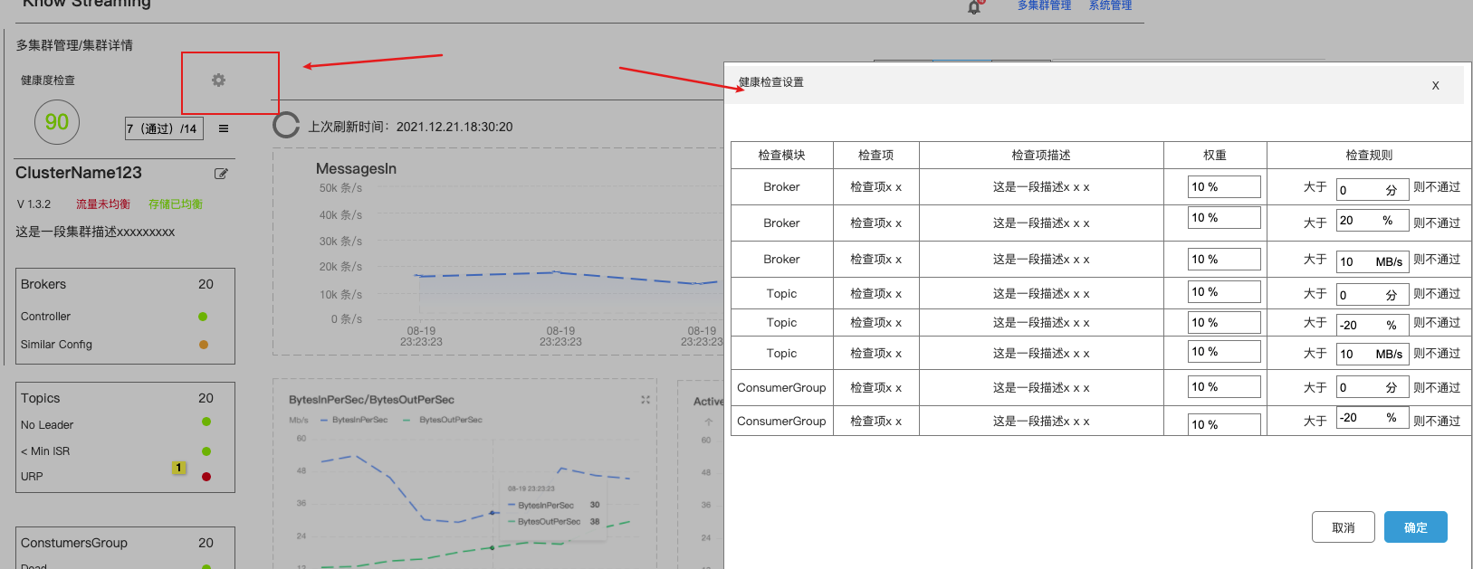
    - 点击【更多】按钮，在弹框内查看健康度检查结果。含检查模块（点击跳转至对应模块的第一个页面），权重、检查结果、得分、检查时间
      - 检查结果：展示通过或未通过，并且展示未通过的对象（哪些broker/topic/消费组）
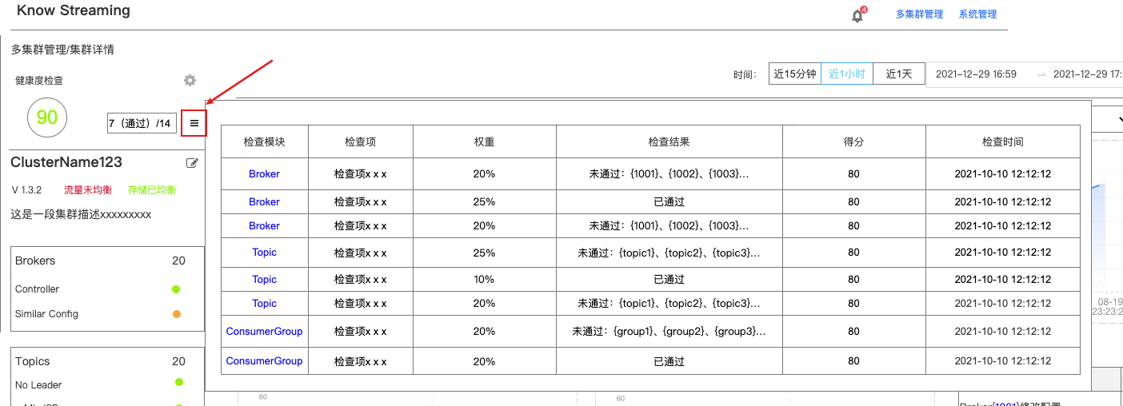
- 资源概要信息：展示当前集群里broker、topic、消费组、job的概要情况
  - Broker（点击跳转至broker- dashboard）：展示出broker数量，及controller状态和similar config状态
    - Controller：若集群有controller则展示绿色的点。若无，则展示红色
    - Similar config：若集群内broker配置都相同，则展示绿色。若存在不同的配置，则展示黄色
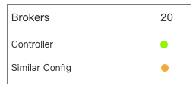
  - Topics（点击跳转至topic- dashboard）：展示出topic数量统计、leader情况、isr情况、副本同步情况
    - No leader：若集群内各topic的分区都有leader，则表示正常，展示绿色。若有分区no leader了，则表示不正常了，展示红色
    - < Min ISR：若集群内各topic的分区的都“= isr”，则表示正常，展示绿色。若有分区“<min isr”了，则表示不正常了，展示红色
    - URP：如集群内各topic的分区副本都正常同步了，则表示正常，展示绿色。若有分区副本未同步了，则表示不正常了，展示红色
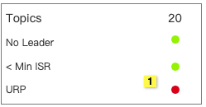
  - ConsumerGroup（点击跳转至consumer groups- operating state）：展示消费组数量、以及消费组状态
    - Dead：若集群内的消费组都正常，展示绿色。若存在dead的消费组，则展示红色
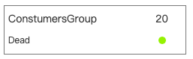
  - Jobs：（本期不涉及，待定）
- 黄金指标：展示出集群粒度的消息流量、字节流量等、以及历史配置变更记录。顶部可配置
- - 指标统计的时间范围（近15分钟、近1小时、近1天、自定义时间（可选近30天，跨度最多7天））
  - 如果选择区间小于一个小时，那就是一分钟一个点；如果区间是小时到1天，就是20分钟聚合成一个点，默认是avg聚合；如果是1天以上就是一个小时聚合成一个点
- 设置自动更新频率（1min、3min、5min、10min、不自动刷新），提供手动刷新按钮，并展示出上次刷新时间。
  - 自动刷新逻辑。如果选择了“近x分钟”等相对时间，则需进行定时刷新。如果选择了某个自定义时间范围，则无需刷新
  - Messagein：鼠标移入某一时间点，展示当前时间集群的实时messagein，以及totallogsize、TotalProduceRequestsPerSec、topics、partitions
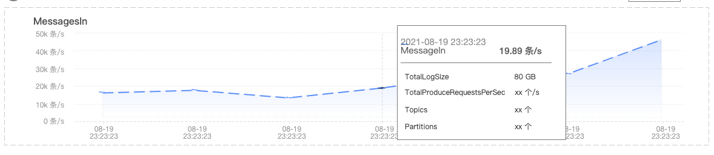
  - bytesIn、bytesOut、ActiveControllerCount、EventQueueSize、TotalRequestQueueSize、TotalResponseQueueSize：展示以上6个图表。鼠标移入时，各图表（含messagein）的横坐标保持一致
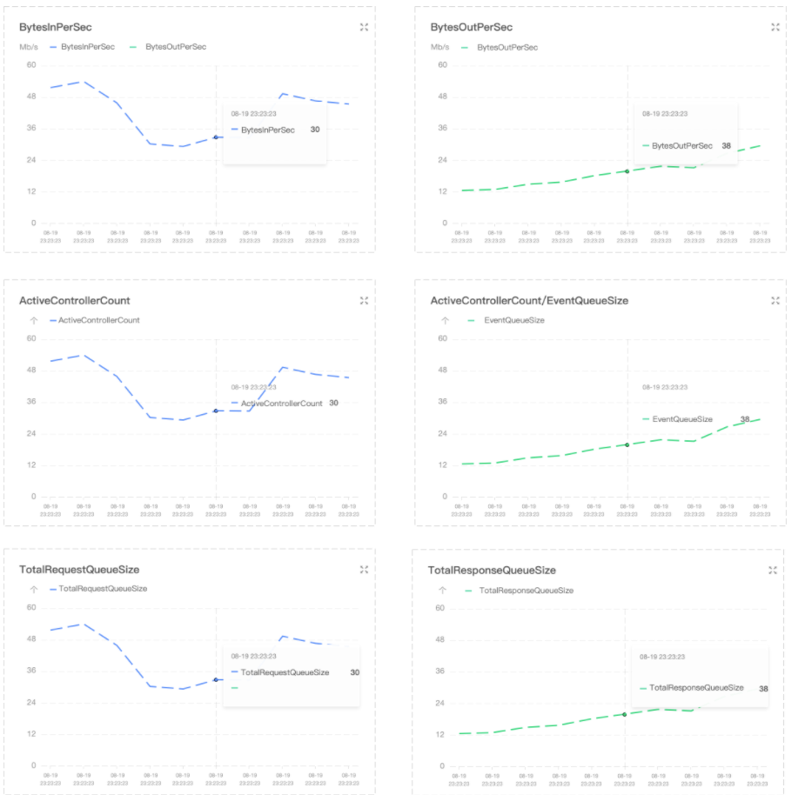
  - 历史配置变更记录：记录集群内历史所有broker/topic的变更记录，变更时间。点击名称，跳转至对应的brokerlist或topiclist，并打开对应的详情弹框
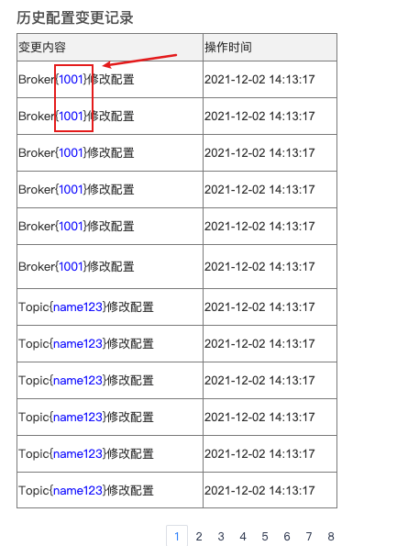
Broker管理
进入broker管理，页面上方展示出当前集群的broker概要信息，包含
- 健康度检查（健康分+健康检查结果，只展示broker模块的健康检查）
- brokers数量（含版本号）
- -- brokers 版本 数
- controller所在broker的ID（含host地址）。若没有controller，则展示 none
- similar config。若集群内broker配置都相同，则展示绿色。若存在不同的配置，则展示黄色
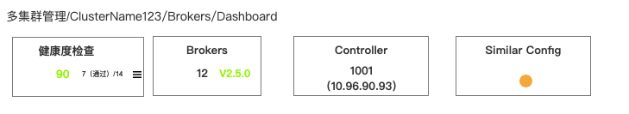
Dashboard
在导航栏点击【brokers- dashboard】可跳转至dashboard页。
- 可视化配置区域展示：
  - 节点筛选：
    - 按照top进行筛选（默认top5）。选择top后，就只展示对应指标的top N broker
    - 自定义broker范围。下拉多选集群内已有的全部brokerhost，点击下拉按钮后就直接展示全部broker（下拉框里直接加载全部broker，默认按照brokerhost正序排序）
  - 时间筛选器（同上）
  - 自动刷新配置、上次刷新时间（同上）
  - 图表卡片Size：S（small，一行展示3个），M（medium，一行展示2两个），L（Large，一行展示一个）
  - 点击设置按钮可配置dashboard需要展示哪些指标。展示指标名称、单位、指标描述。并回显已勾选的指标。
  - 最少勾选一个，若低于一个，则确定按钮置灰
指标明细详见（默认展示标红的指标）：https://cooper.didichuxing.com/docs/sheet/2199470781492#rSg6i
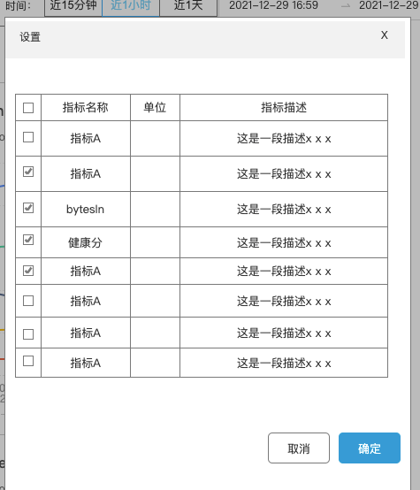
- 可视化区域。展示出指标图表卡片。点击卡片左上角的按钮可拖动卡片位置，点击右上角按钮可放大当前图表
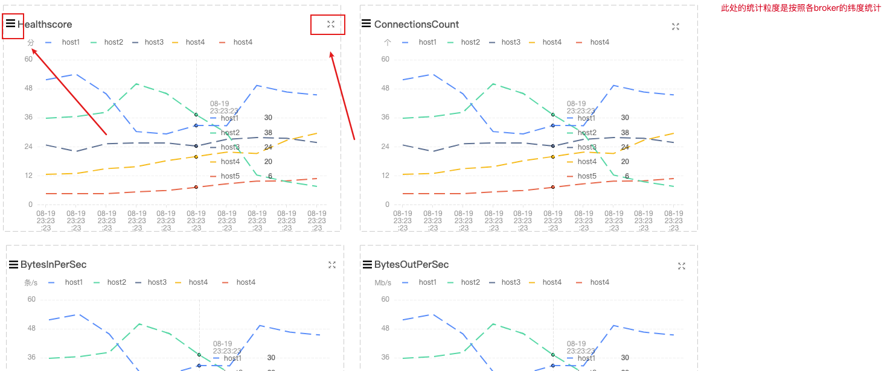
点击放大按钮，弹框放大展示当前图表。右侧的图例信息展示出该集群全部的brokerhost列表（按照brokerhost的默认顺序），（回显已展示出来的）。勾选对应的brokerhost，可在图表中增加展示该broker的指标
备注：此处勾选的broker只会作用到当前指标，不影响其他卡片
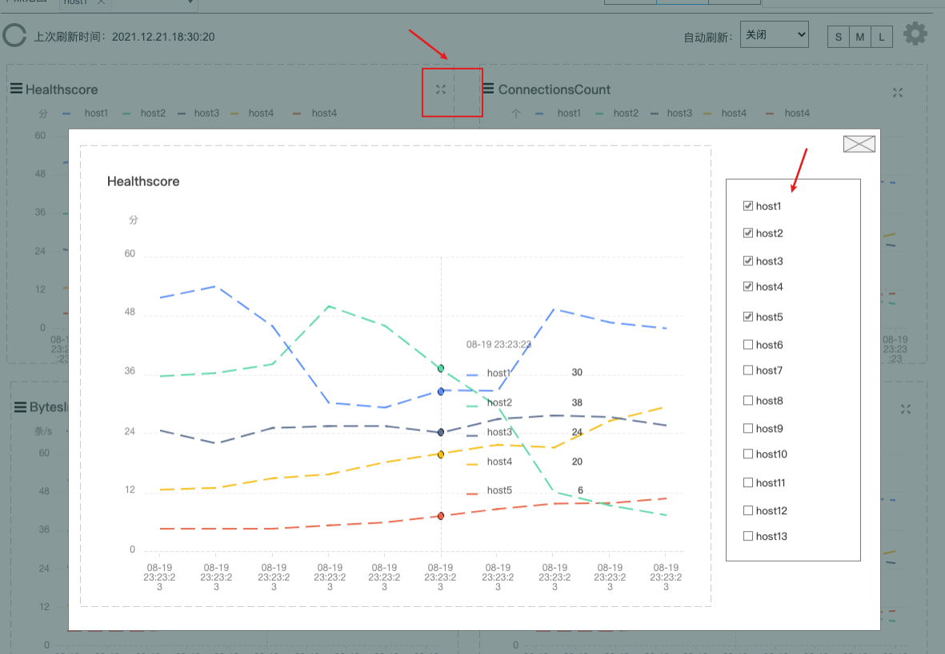
指标明细详见（默认展示标红的指标）：https://cooper.didichuxing.com/docs/sheet/2199470781492#rSg6i
INTERNAL USE ONLY Healthscore
Broker列表
在导航栏点击【brokers- brokerlist】可跳转至brokerlist页。列表默认按照broker ID正序排序
可按照brokerhost进行模糊搜索
Broker列表展示的字段如图所示
- Broker ID点击后抽屉打开broker详情，需生成一个唯一的URL（唯一键：集群ID+BrokerID）。
- Roles展示出【GC】or【TC】。鼠标移入时气泡窗展示出解释描述。GC-> GroupCoordinator、TC-> TransactionCoordinator
- 分页要求：10/页
- 可按照brokerhost进行模糊搜索，搜索框长度限制128字符
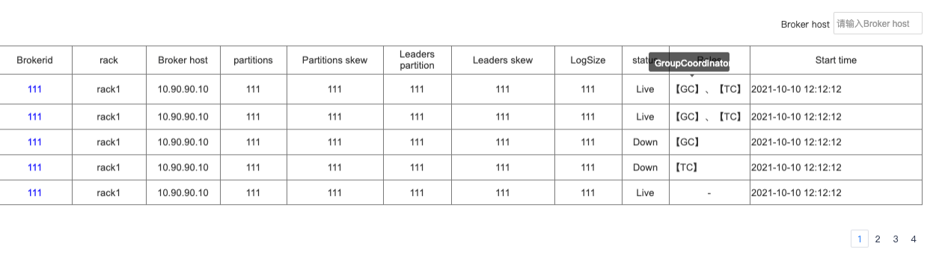
查看broker详情
点击broker列表里的brokerID，抽屉打开broker详情
详情抽屉里展示出：
- 基本信息：broker ID、brokerhost、所在集群的集群名称
- 概要信息：健康度检查（只展示当前broker的健康检查情况）、partitions数、replicas数、URP分区数
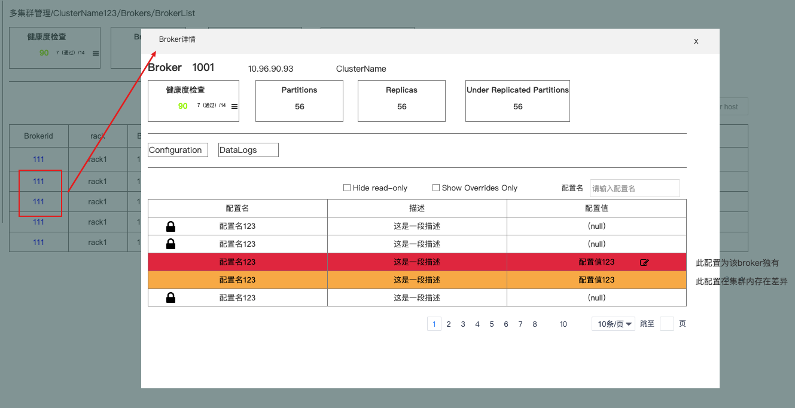Configuration
点击Configuration，进入Tab页
  - 配置信息列表：展示出配置名、配置描述、配置值。
    - 在只读配置的配置名前展示【只读】图标
    - 可勾选是否展示只读配置（read-only）和全局配置（overrides only）
    - 可输入配置名进行模糊搜索。搜索框长度限制128
    - 若该配置为该broker独有则数据行标红，若该配置在集群各broker内存在差异则数据行标黄
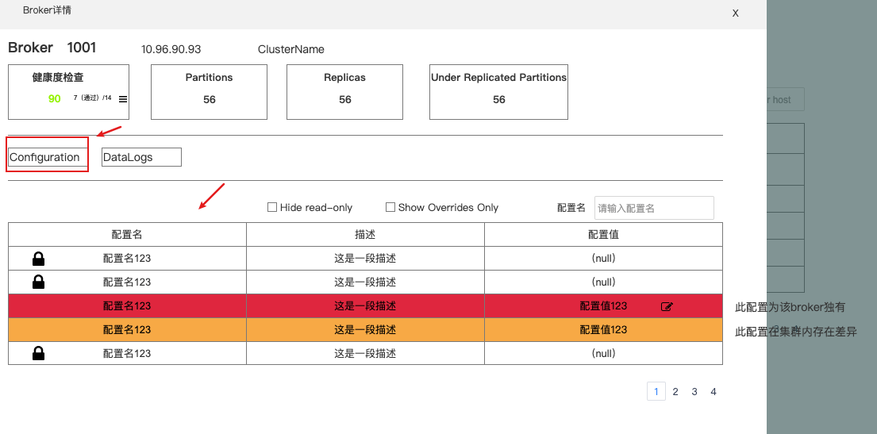
  - 编辑配置。可修改非只读的配置值。点击【编辑】图标，在弹框内展示出配置名、描述、该配置在Kafka中的默认配置值（只读框）、当前配置值（只读框）、新的配置值（输入框）
    - 可勾选是否要将该配置值应用到全部broker
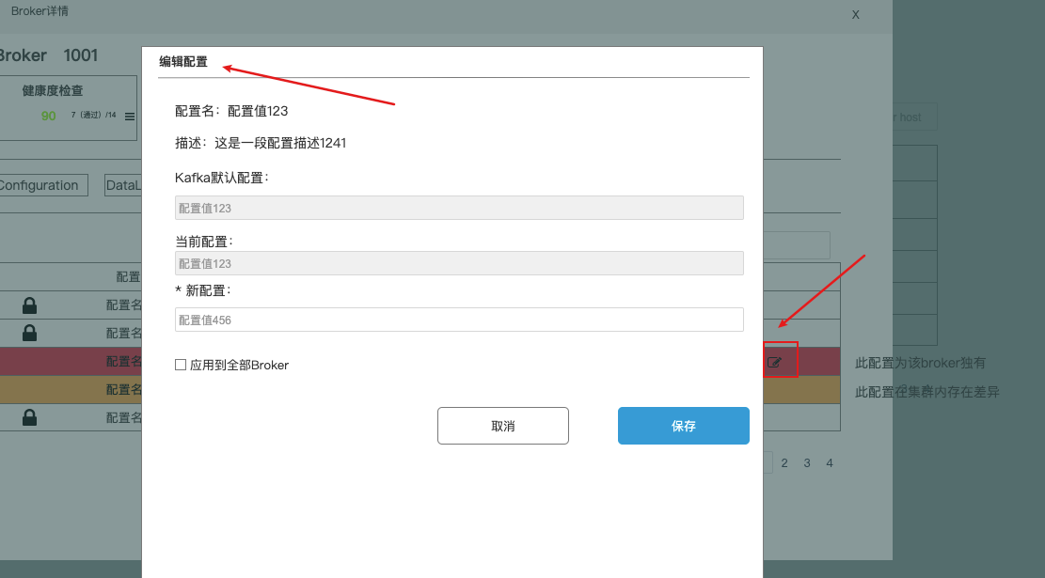
INTERNAL USE ONLY
Datalogs
点击datalogs，进入Tab页
  - 展示当前broker的datalogs信息（broker里各个文件夹都存储了哪个topic的哪个分区。当前分区的offset是多少，size有多大）。
    - 包含folder名称、topic名称、partition号、offset lag、size（MB）
    - 可对topicname进行模糊搜索。搜索框长度限制128
    - 分页默认支持10/页，可修改分页数量
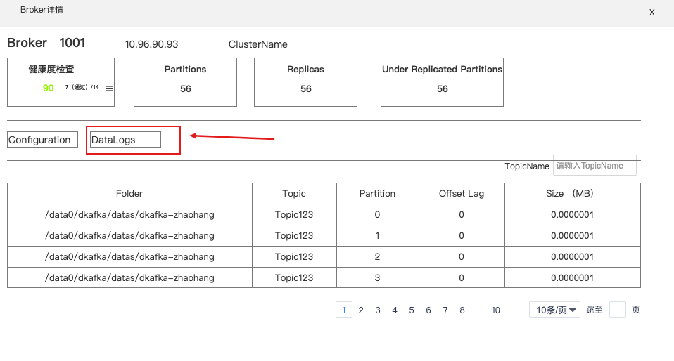
Controller变更历史
在导航栏点击【brokers- controllerchangelog】可跳转至controller变更历史页。列表默认按照变更时间倒序排序
列表展示变更历史，含changetime、brokerid、rack（broker所在rack）、brokerhost
- 点击broker列表里的brokerID，抽屉打开broker详情。（同上）
- 可按照brokerhost进行模糊搜索，搜索框长度限制128字符
- 分页默认支持10/页，可修改分页数量
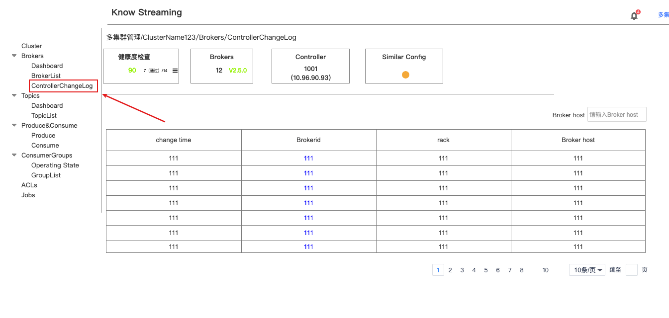
Topic管理
点击导航栏的【topic】，进入Topic管理，页面上方展示出当前集群的topic概要信息，包含
- 健康度检查（健康分+健康检查结果，只展示topic模块的健康检查）
- topic数量
- partitions数量
- No leader的分区数量
- < Min ISR的分区数量
- = Min ISR的分区数量
- URP的分区数量
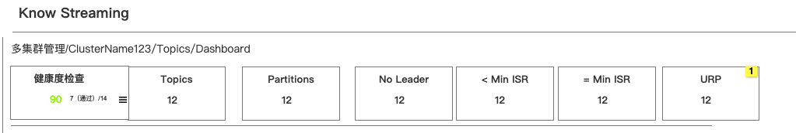
INTERNAL USE ONLY
Dashboard
在导航栏点击【Topics- dashboard】可跳转至dashboard页。
- 可视化配置区域展示：
  - 节点筛选：
    - 按照top进行筛选（默认top5）。选择top后，就只展示对应指标的top N topic
    - 自定义topic范围。下拉多选集群内已有的全部topic，点击下拉按钮后就直接展示全部topic（下拉框里加载全部topic），支持模糊搜索
  - 时间筛选器（同上）
  - 自动刷新频率、刷新按钮、上次刷新时间（同上）
  - 图表卡片Size：S（small，一行展示3个），M（medium，一行展示2两个），L（Large，一行展示一个）
  - 点击设置按钮可配置dashboard需要展示哪些指标。展示指标名称、单位、指标描述。并回显已勾选的指标。
- 指标明细详见（默认展示标红的指标）：https://cooper.didichuxing.com/docs/sheet/2199470781492#rSg6i
- 可视化区域。展示出指标图表卡片。点击卡片左上角的按钮可拖动卡片位置，点击右上角按钮可放大当前图表
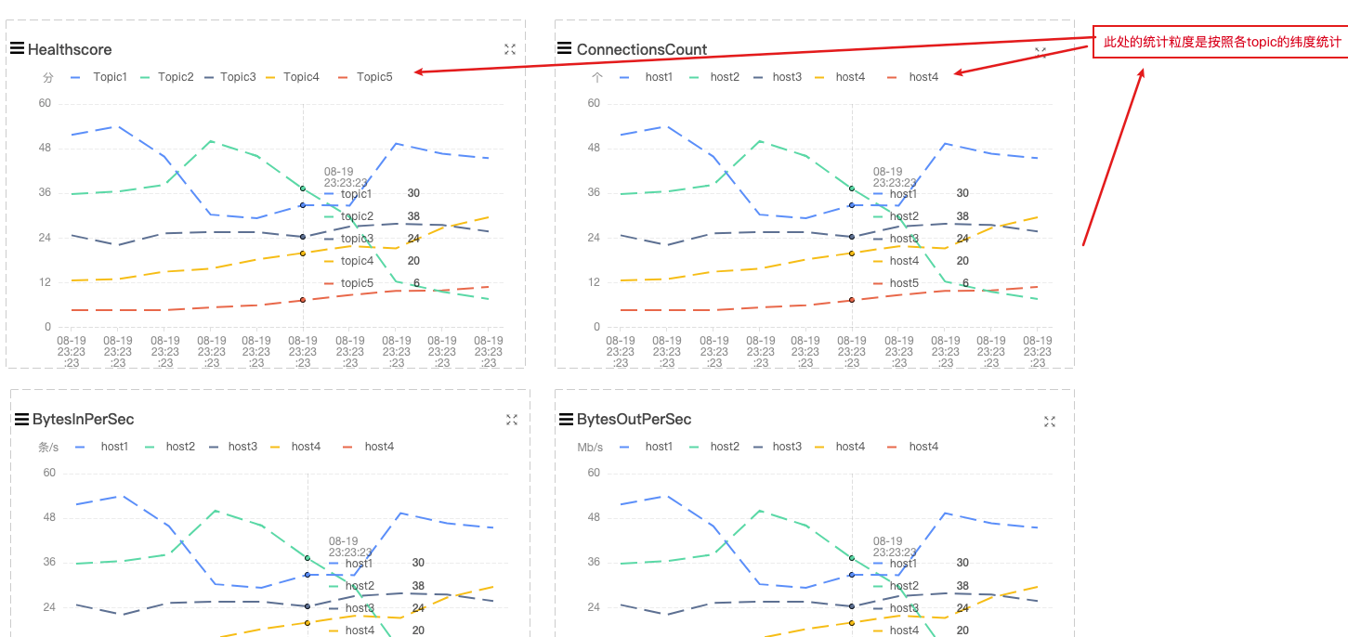
点击放大按钮，弹框放大展示当前图表。右侧的图例信息展示出该集群全部的topic列表（按照brokerhost的默认顺序），（回显已展示出来的）。勾选对应的topic，可在图表中增加展示该broker的指标
备注：此处勾选的topic只会作用到当前指标，不影响其他卡片
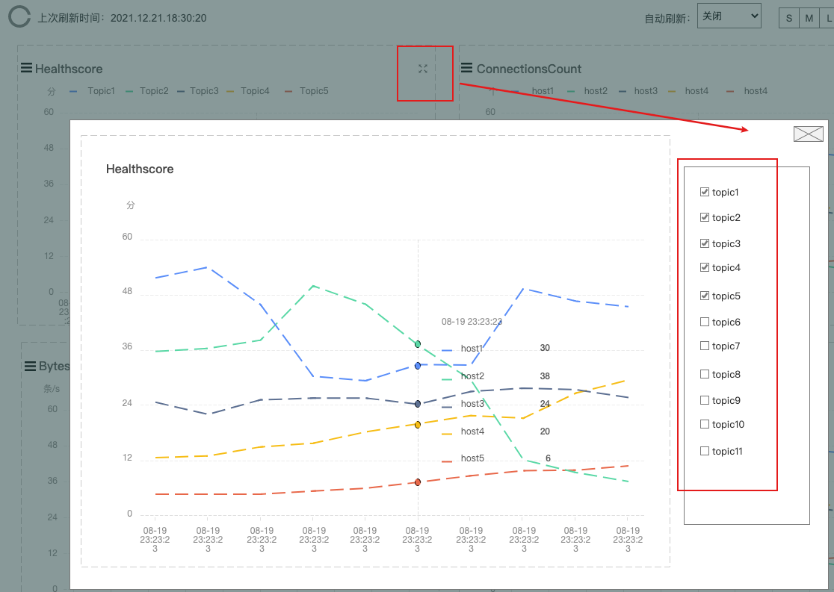
指标明细详见（默认展示标红的指标）：https://cooper.didichuxing.com/docs/sheet/2199470781492#rSg6i
INTERNAL USE ONLY
Topic列表
在导航栏点击【topic- brokerlist】可跳转至topiclist页。列表默认按照创建时间倒序排序。
可按照topicname进行模糊搜索，可勾选是否要展示系统默认topic。
列表内展示出topicname、描述、paritions、保存时间（h）、replications、
- 健康分、bytes In（KB/s）、Bytes Out（KB/s）、MessageSize（MB）：支持排序，并且额外展示“近一天”的折线缩略图
- 点击topicname，可在右侧抽屉查看topic详情
- 支持完整分页组件
备注：多选操作本期不做
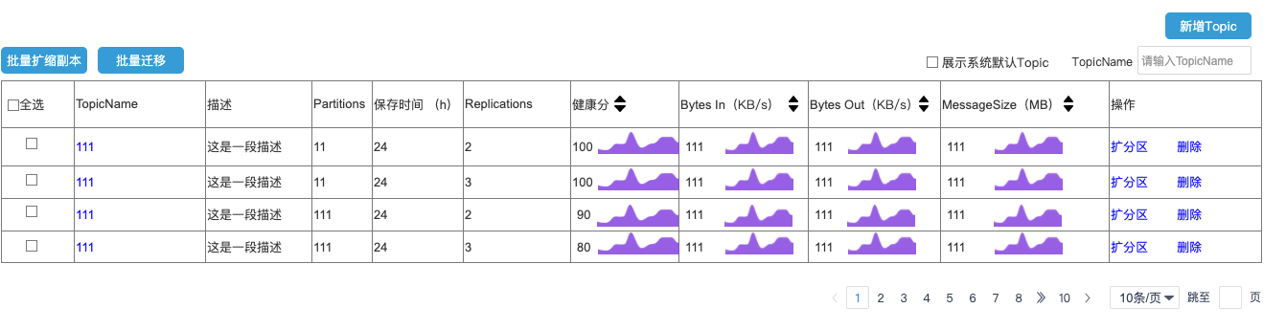
新增
点击新增按钮，在表单内填写配置信息。新增完成后，topic列表需刷新
- Topic名称：支持中英文、下划线、短划线（-），最长128字符。集群内不能重复
- 描述：不限制输入内容，不超过200字符
- 分区数：数字输入框，大于0，不超过99999
- 副本数：数字输入框，大于0，不超过集群节点数量
- 数据保存时间：数字输入框，大于0，不超过99999.可选择不同的时间单位（ms、min、h、day）
- 清理策略：复选框，delete和compact
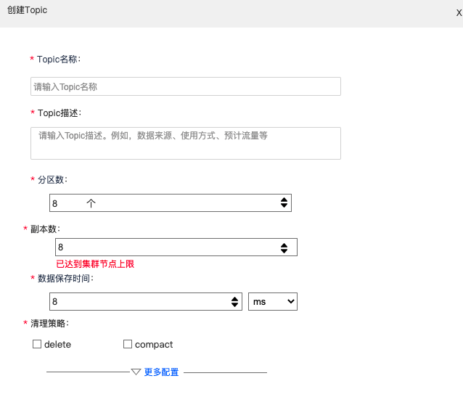
- 若点击了更多配置，还可以配置高级参数。由后端接口返回有哪些配置，包含哪些只读，哪些可修改，默认值是多少
    - 点击可修改参数的编辑按钮，可修改当前参数

    - 在“max message size”这个配置项，在旁边展示出一段文字“不知道单条消息大小？立即测试”，点击“立即测试”在弹框内可输入一段字符进行统计，可计算出输入内容的字符数和大小（bytes）
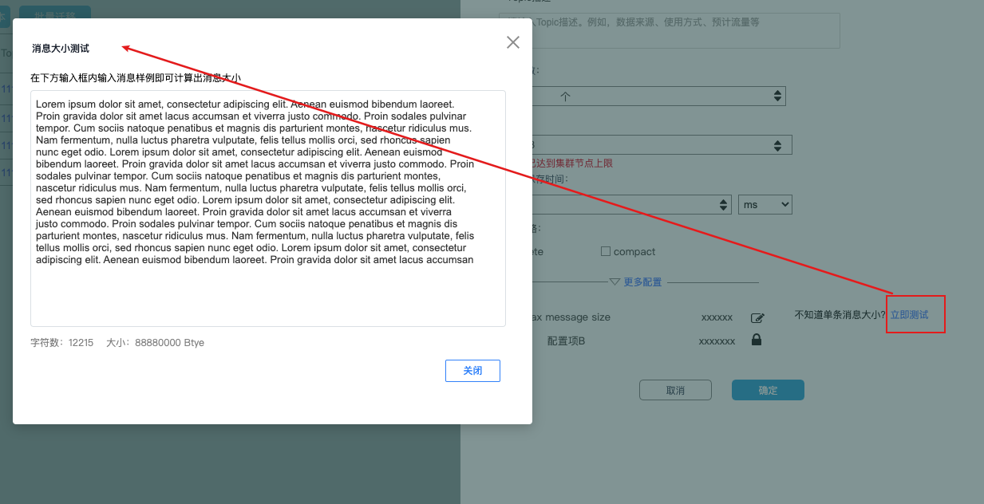
扩分区
点击扩分区按钮，在表单内填写配置信息进行扩分区。
- 会显topic名称、描述
- 展示近3天的BytesIn / BytesOut折线图
- 当前分区数，以及当前分区数预计最低可支持多少的消息写入速率
- 需扩至多少分区，以及扩分区之后预计最低可支持多少的消息写入速率
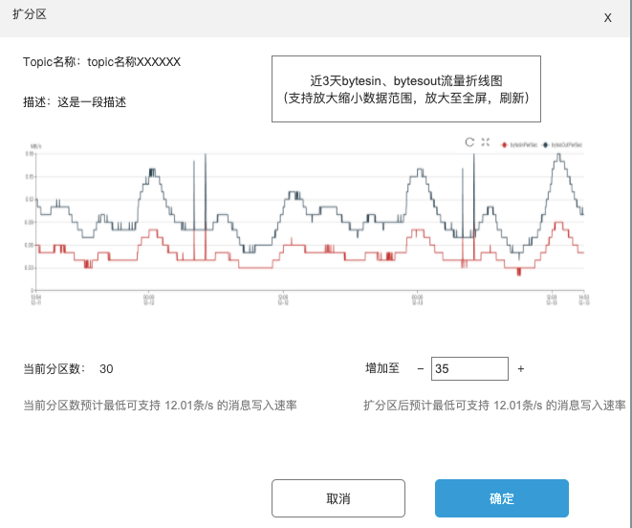
删除
点击删除按钮，在弹框内二次确认后删除topic。
备注：删除Topic会删除Topic的全部消息数据和ACL权限
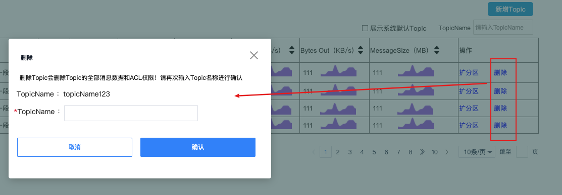
topic迁移（本期不做）
扩缩副本（本期不做）
Topic详情
在topic列表点击topic名称，在右侧抽屉内展示出topic详情。需生成一个唯一的URL（唯一键：集群ID+TopicName）
详情卡片里展示出：
- 基本信息：topic name、所在集群的集群名称
- 概要信息：健康度检查（只展示当前topic的健康检查情况）、partitions数、replications数、min isr、is compacted
    - Paritions：分区数。下方还需统计一下当前集群里所有的分区是否都有leader。若集群内各topic的分区都有leader，则表示正常，展示绿色。若有分区no leader了，则表示不正常了，展示红色
    - Replications：下方还需统计一下当前集群里所有的分区的ISR个数是否都 “=Replications”数。若都“= Replications数”，则表示正常，展示绿色。反之则表示存在异常，展示黄色
    - Min ISR：最小ISR数。下方还需统计一下当前集群里所有分区的ISR个数是否都“≥ISR”。 若都“≥ISR”，则表示正常，展示绿色。反之则表示存在异常，展示黄色
    - Is Compacted：topic的过期清理策略是否是“compact”。Yes 或者 No
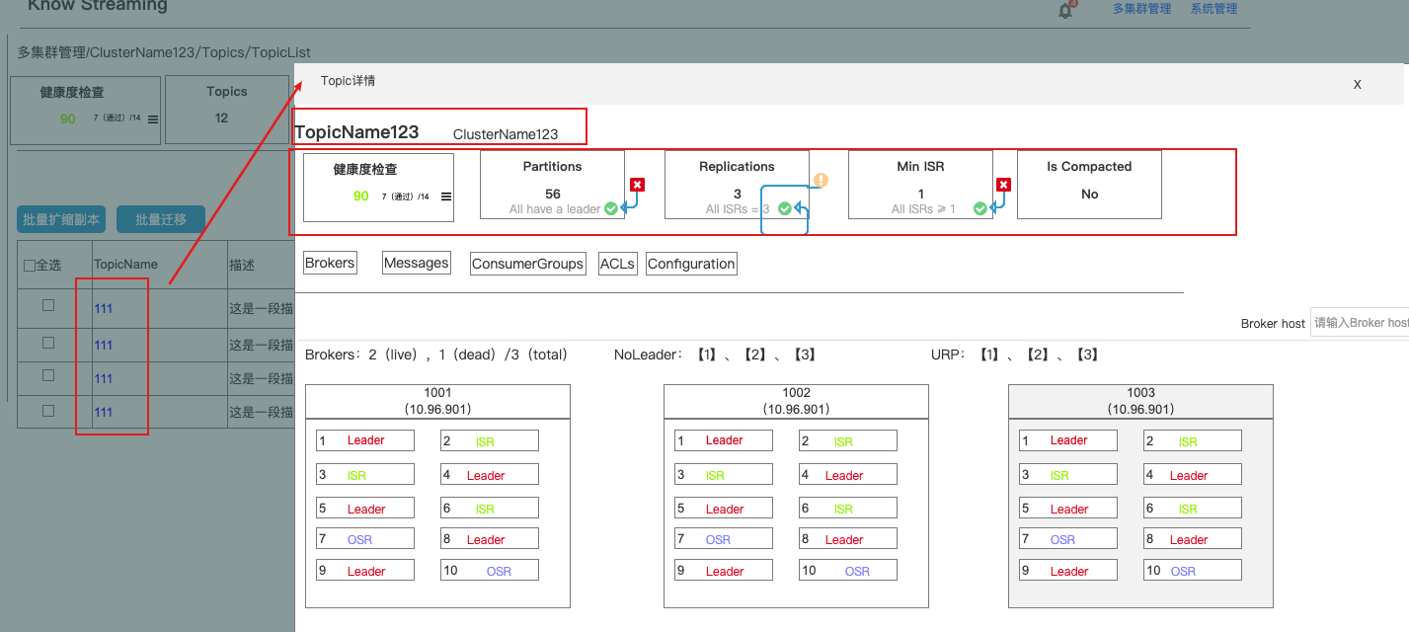
Broker信息
点击broker，进入tab页
展示出当前topic所在哪些broker上，用卡片的方式展示。默认按照brokerid正序排序
- 可按照brokerhost进模糊搜索
- 概要统计：含broker状态统计（total、live、down），no leader的分区号，URP的分区号。
    - 若为down的broker，broker卡片置灰设为禁用
- 单个broker卡片展示出brokerID、brokerhost，以及topic在该broker上的流入流出流量。
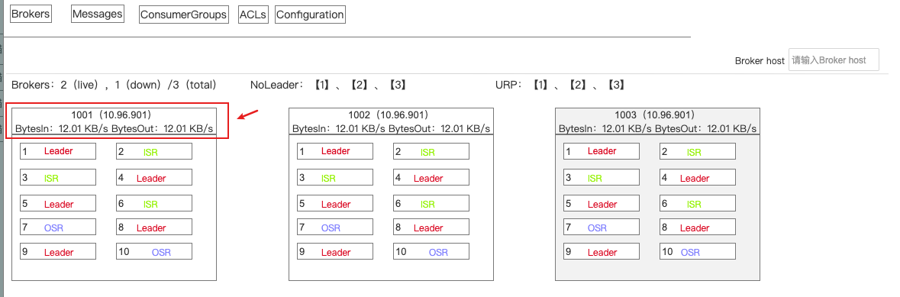
- 展示出当前broker上都有哪些分区，以及对应的标识（是leader或ISR或OSR）
    - 鼠标hover某个分区，还气泡窗展示出该分区leader所在的broker、beginning offset、endoffset、msgnum、logsize、是否同步
    - 可手动设置当前分区为leader分区
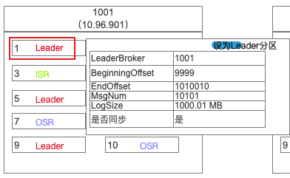
- Broker列表和broker内的分区列表均为一次性加载，不作分页
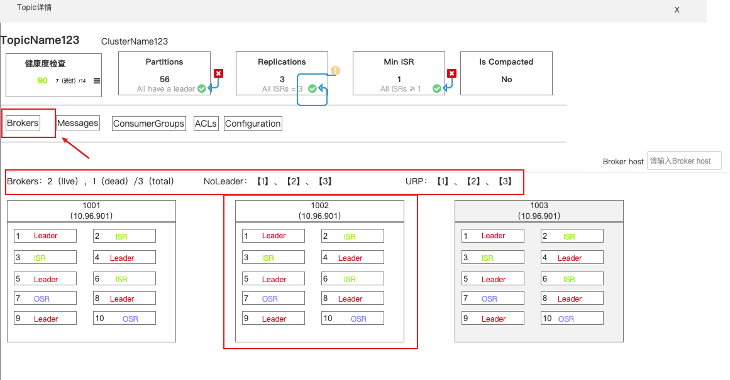
Message信息
点击message，进入tab页。
列表展示出topic内的最近100条消息数据。默认按照timestamp倒序排序，不作分页
- 可按照分区进行筛选。默认全部分区，可单选其他分区
- 可按照key、value进行模糊搜索
- 是否要截断数据（默认勾选）：截断数据后只展示前1024字符的数据
- 支持手动刷新
- 列表展示出数据的partition、offset、timestamp、key、value、header
- 列表上方给出提示语句，点击“Produce&Consume”跳转至”Produce&Consume-Consume页“
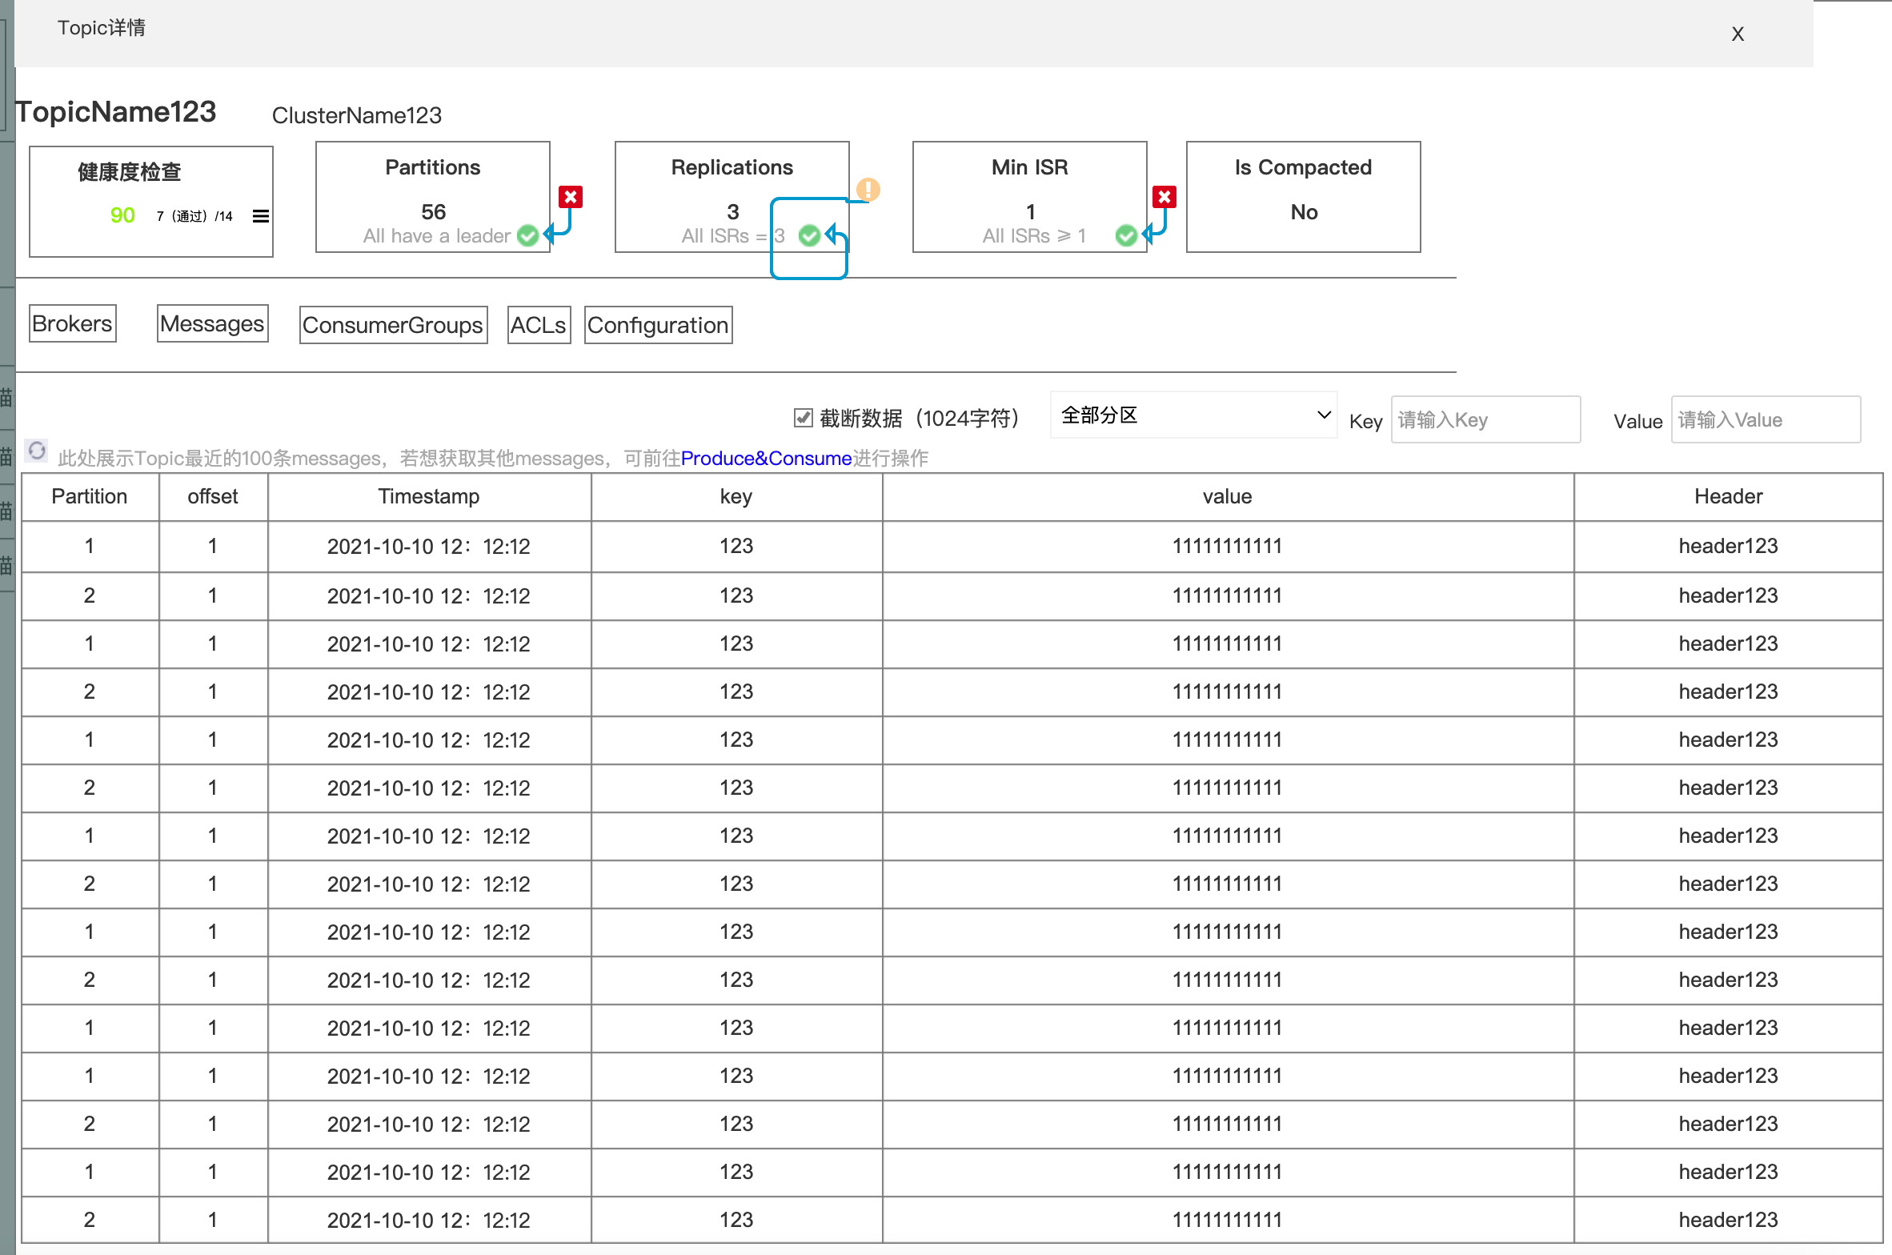
Consumer group信息
列表展示出正在消费当前topic的消费组。展示出ConsumerGroup、Principle、Status、Max Lag、Member数。支持按照ConsumerGroup名称、消费的topic进行模糊搜索
- 点击【更多】图标，展示出当前消费组的消费图表和消费详情
  - 消费图表展示出logendoffset、current offset、lag的统计指标。可切换按照全部topicpartition（默认）或单个topicpartition进行统计
  - 消费详情按照topicpartition展示出消费各个topicpartition的memberid、currentoffset、logendoffset、lag、host、clientid·
  - 支持迷你分页
备注：重置offset操作详见下文
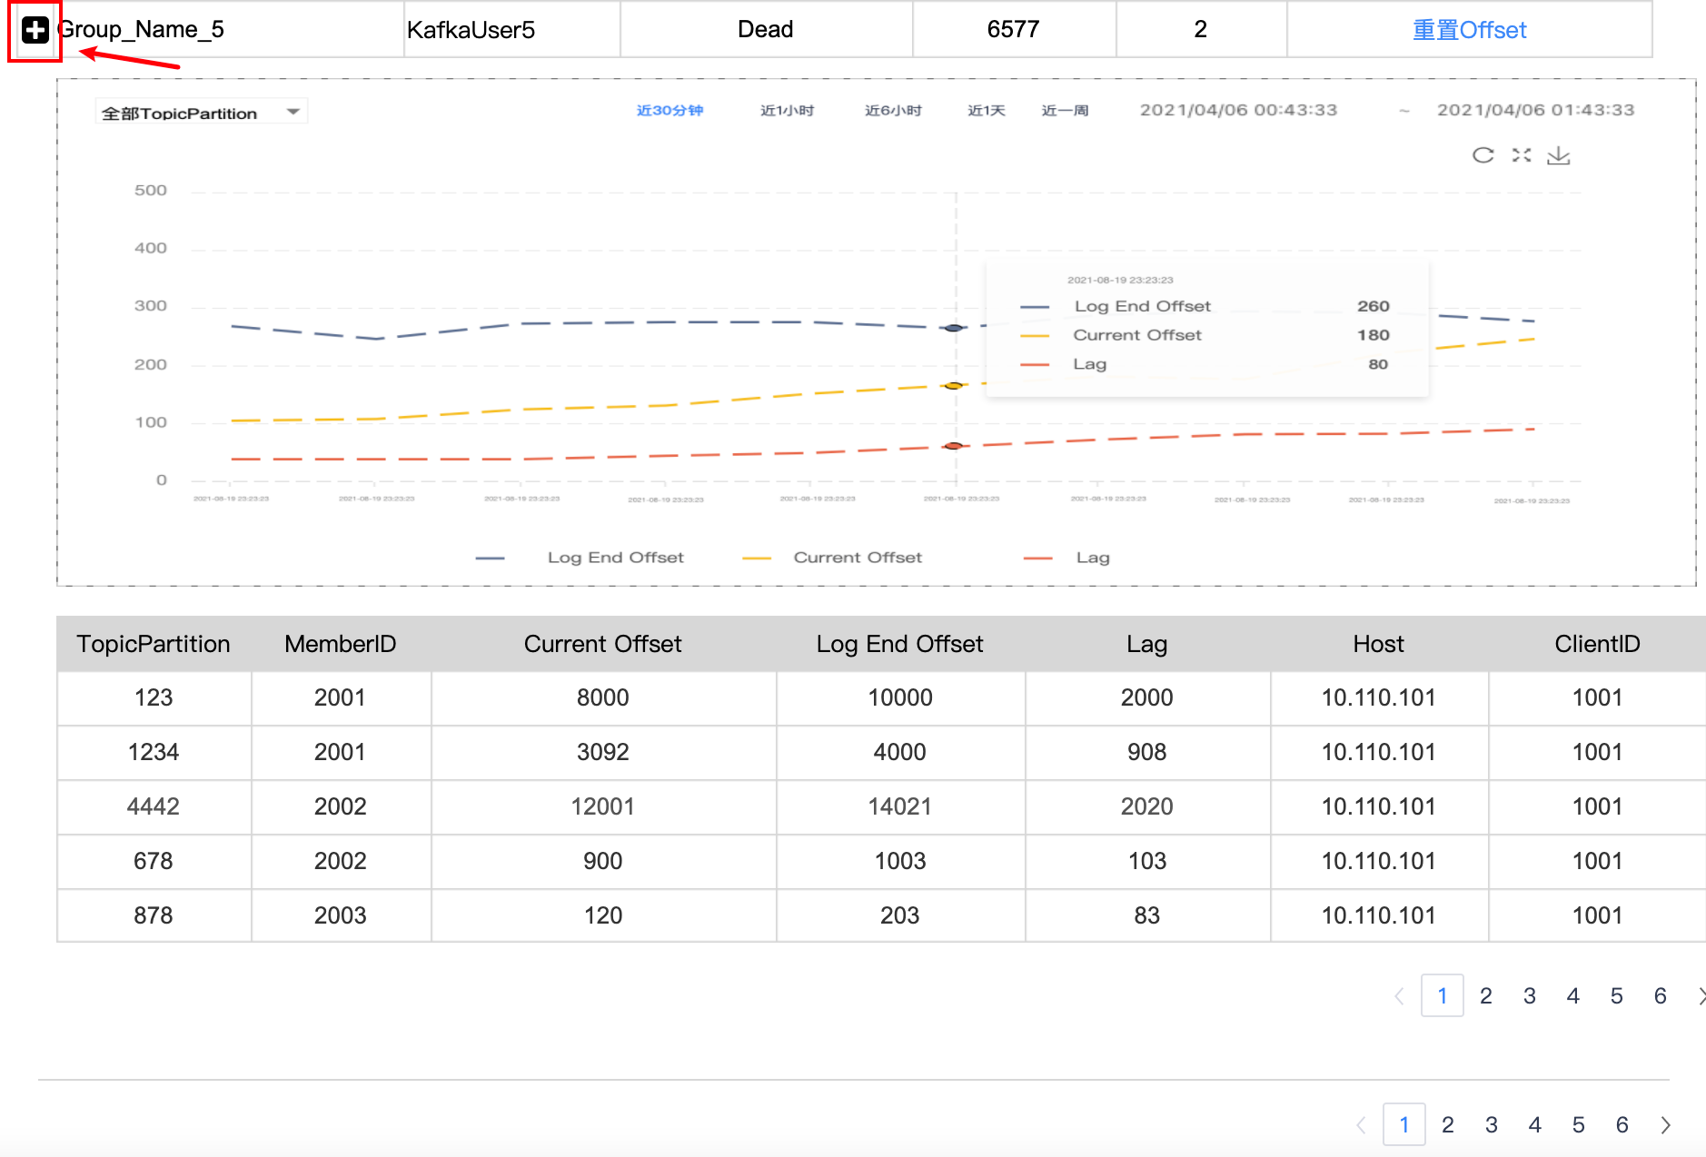
ACLs信息
列表展示出与该topic相关的所有acl记录。列表默认按照Principle正序排序
- 将于该topic相关的所有原子ACL都展示出来
- 支持按照Principle进行模糊搜索
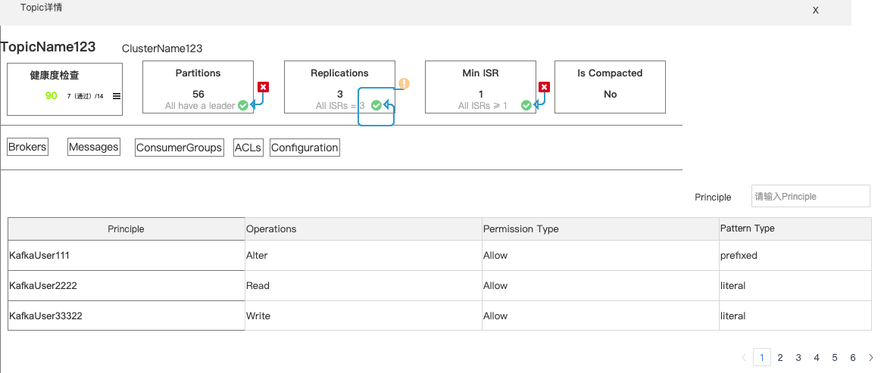
Configuration信息
点击Configuration，进入Tab页
  - 配置信息列表：展示出配置名、配置描述、配置值。
    - 在只读配置的配置名前展示【只读】图标
    - 可勾选是否展示只读配置（read-only）和全局配置（overrides only）
    - 可输入配置名进行模糊搜索。
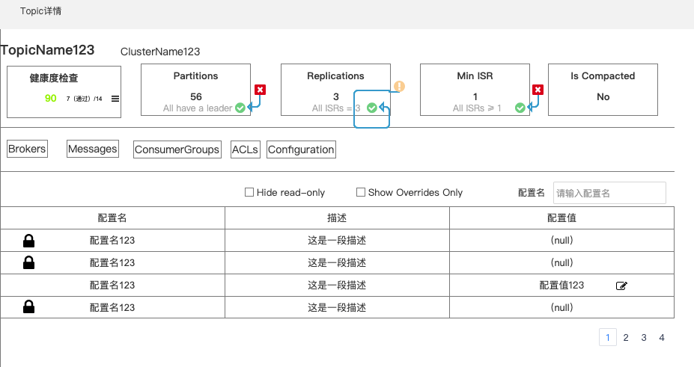
  - 编辑配置。可修改非只读的配置值。点击【编辑】图标，在弹框内展示出配置名、描述、该配置在Kafka中的默认配置值（只读框）、当前配置值（只读框）、新的配置值（输入框）
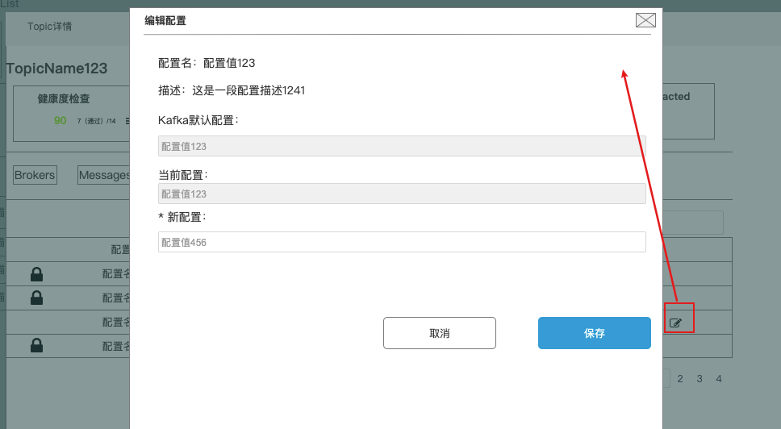
INTERNAL USE ONLY
Produce&Consume
用户可对该集群内的topic进行生产消费测试
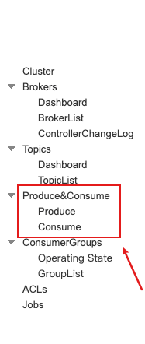
Produce
用户进行生产测试时的步骤主要有：创建生产客户端->配置生产者->运行->查看测试结果
- 创建客户端：点击加号按钮，即可创建一个新客户端。（默认会有一个客户端）客户端名称为：生产+topicname（当topic还没有被选择时，名称为“生产”，当 topic已被选择时再把“topicname”补充上去）
    - 客户端可以被关闭
- 配置生产者：配置data、flow、header、options
  - Data：生产内容配置
    - Topic：下拉单选集群内的topic，支持模糊搜索
    - Principle（本期不做，忽略）：若集群开启了ACL认证，则还需选择具有当前topic write权限的principle。若没有集群没有开启ACL认证，则该选项置灰，鼠标移入时给出气泡提示“集群未开启ACL权限认证”
    - Key：输入框，为string类型，不限制输入内容和长度。点击【随机生成】按钮，默认生成长度为：128字符的随机内容。支持中英文、数字、特殊字符 ! " # $ % & ' ( ) * + , - . / : ; < = > ? @ [ \ ] ^ _ ` { | } ~ ，最长128字符
    - Value：输入框，为string类型，不限制输入内容和长度。点击【随机生成】按钮，默认生成长度为：128字符的随机内容。支持中英文、数字、特殊字符 ! " # $ % & ' ( ) * + , - . / : ; < = > ? @ [ \ ] ^ _ ` { | } ~ ，最长128字符

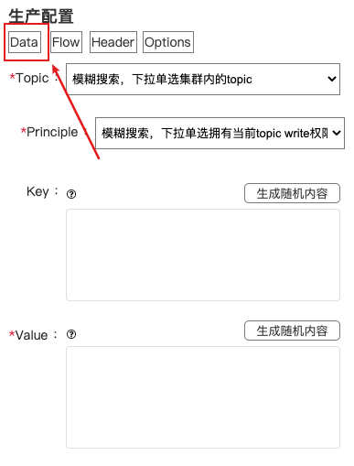
  - Flow：客户端参数配置（条数、生产时间、周期等）
    - Send N messages at a time ： ：一次发送n条。数字输入框，不限制输入范围
    - Producer Mode：发生模式，手动发送（默认的）or定时发送。若是手动发送，则点击【run】按钮，就发送一条。若是定时发送，点击【run】后，则按照下方的时间配置进行定时发送
      - Interval（ms）：间隔。数字输入框，不限制输入范围
      - Max jitter（ms）：最大抖动时间。数字输入框，不限制输入范围
      - Elapsed time（ms）：运行时间。数字输入框，不限制输入范围
      - Number of message produced：发送条数。数字输入框，不限制输入范围
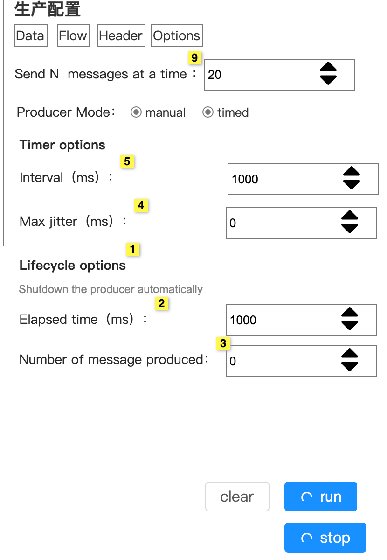
  - Header：header配置
    - 输入完key和value后，点击新增按钮可添加一个header
    - 可对已创建的header进行编辑、删除操作
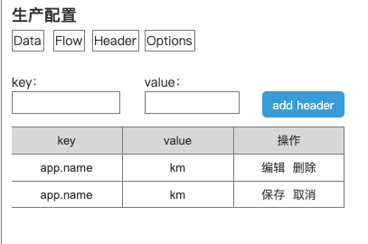
  - options：选项配置
    - Froce Partition ：发送到哪些分区。下拉选择all或者多选某些分区
    - Compression Type ：压缩格式。单选none（默认）、gzip、snappy、lz4、zstd
    - Idempotence ：幂等性。单选，yes 、no
    - Acks ：请求。单选，none、leader、all（默认）
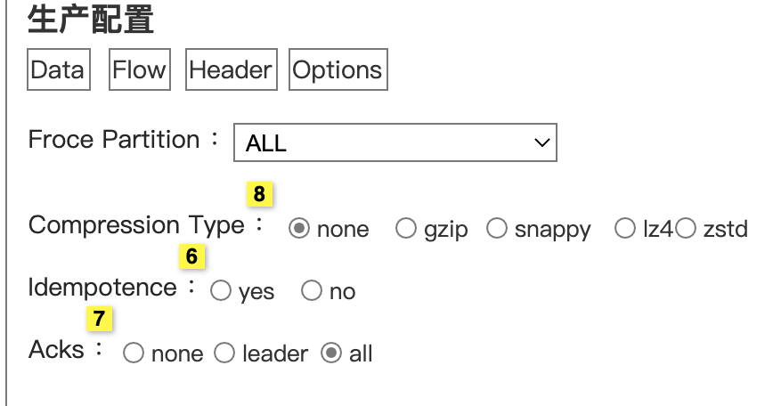
- 运行：点击【run】可运行客户端，运行过程中可点击【stop】停止客户端。点击【clear】将重置已配置的内容
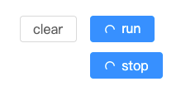
- 测试结果：
  - 展示出生产测试结果，含partition、offset、timestamp、time（耗时）
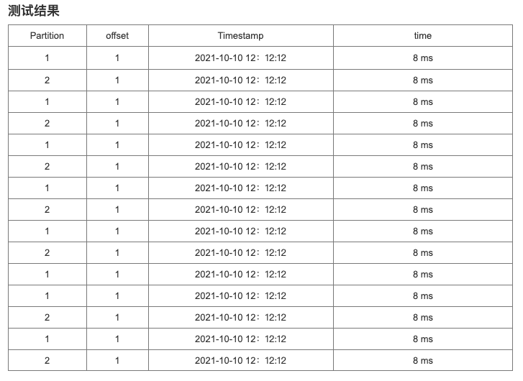
Consume
用户进行消费测试时的步骤主要有：创建消费客户端->配置消费者->运行->查看测试结果
- 创建客户端：点击加号按钮，即可创建一个新客户端。（默认会有一个客户端）客户端名称为：消费+topicname（当topic还没有被选择时，名称为“消费”，当 topic已被选择时再把“topicname”补充上去）
    - 客户端可以被关闭
- 配置消费者：
    - Topic：下拉单选集群内的topic，支持模糊搜索
    - Principle（本期不做，忽略）：若集群开启了ACL认证，则还需选择具有当前topic write权限的principle。若没有集群没有开启ACL认证，则该选项置灰，鼠标移入时给出气泡提示“集群未开启ACL权限认证”
    - Start from：用户选择消费的起始位置，可按照时间选择或按照offset选择
      - Time based：单选，now（latest）、last hour、today、yesterday、the beginning、a specific date（还需单独再选择一个时间）
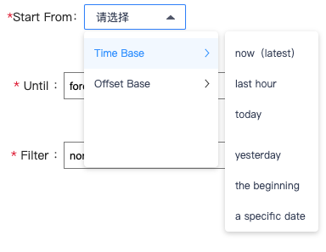
      - Offset based：a consumer group（还需再下拉单选一个正在消费该集群的消费者）、latest x offsets（还需再输入一个数字）、an offset（还需再输入一个特殊的offset位置）
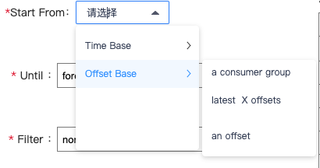
    - Until：用户选择消费的终止位置
      - Forever：一直消费，只要客户端不停就一直消费
      - number of messages：一定的消费总条数。还需再输入条数
      - number of messages per partition：每个分区一定的消费条数。还需再输入条数
      - max size：一定的消费总大小。还需再输入大小（B）
      - max size per partition：每个分区的消费大小。还需再输入大小（B）
      - timestamp：某个时间点。还需再选择某个时间点
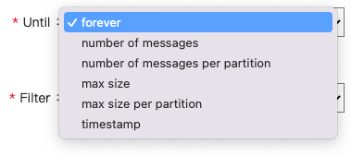
    - filter：用户选择消费的筛选配置
      - none：无筛选器
      - contains：key、value包含哪些内容
      - does not contains：key、value不包含哪些内容
      - equals：单条消息大小等于x （B）
      - Above Size：单条消息大于x （B）
      - Under Size：单条消息小于x （B）
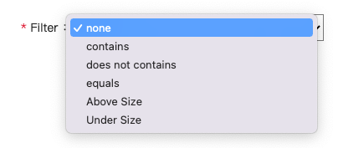
- 运行：点击【run】可运行客户端，运行过程中可点击【stop】停止客户端。点击【clear】将重置已配置的内容
- 测试结果：
  - 展示出生产测试结果，含耗时指标、消费进度、消息内容
    - 耗时指标：实时指标
    - 消费进度：每个分区的消费进度，一共要消费多少数据，现在消费了多少，及进度条
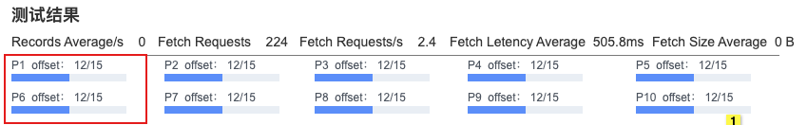
    - 消息内容：含消息条数统计、大小统计。消息明细（partition、offset、timestamp、key、value、header）
      - 可把当前消费的结果下载为csv文件，文件名：“消费客户端名称+当前时间”
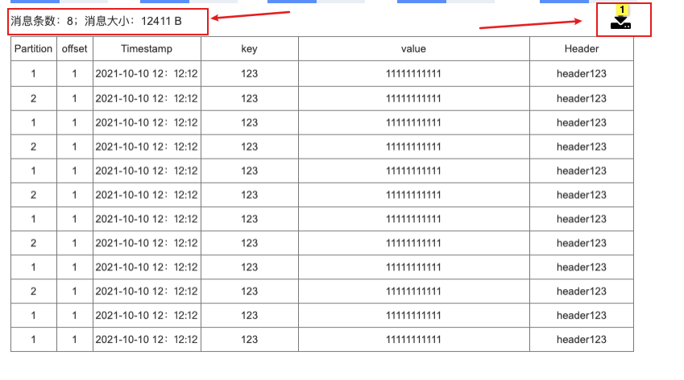
Consumer Group
进入Consumer Group管理，页面上方展示出当前集群的消费组概要信息，包含
- 健康度检查（健康分+健康检查结果，只展示消费组模块的健康检查）
- 消费组数量（按照集群使用的消费组进行统计，而非groupACL）：总数
- 各个状态的消费组统计。（按照集群使用的消费组进行统计，而非groupACL）
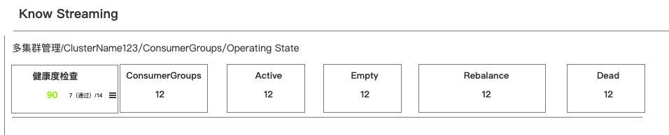
运行状态
列表展示出当前集群在使用的消费组。展示出ConsumerGroup、消费的Topic、Principle、Status、Max Lag、Member数。支持按照ConsumerGroup名称、消费的topic进行模糊搜索
- 点击【更多】图标，展示出当前消费组的消费图表和消费详情
  - 消费图表展示出logendoffset、current offset、lag的统计指标。可切换按照全部topicpartition（默认）或单个topicpartition进行统计
  - 消费详情按照topicpartition展示出消费各个topicpartition的memberid、currentoffset、logendoffset、lag、host、clientid
  - 支持迷你分页
备注：关系图模式本期不做
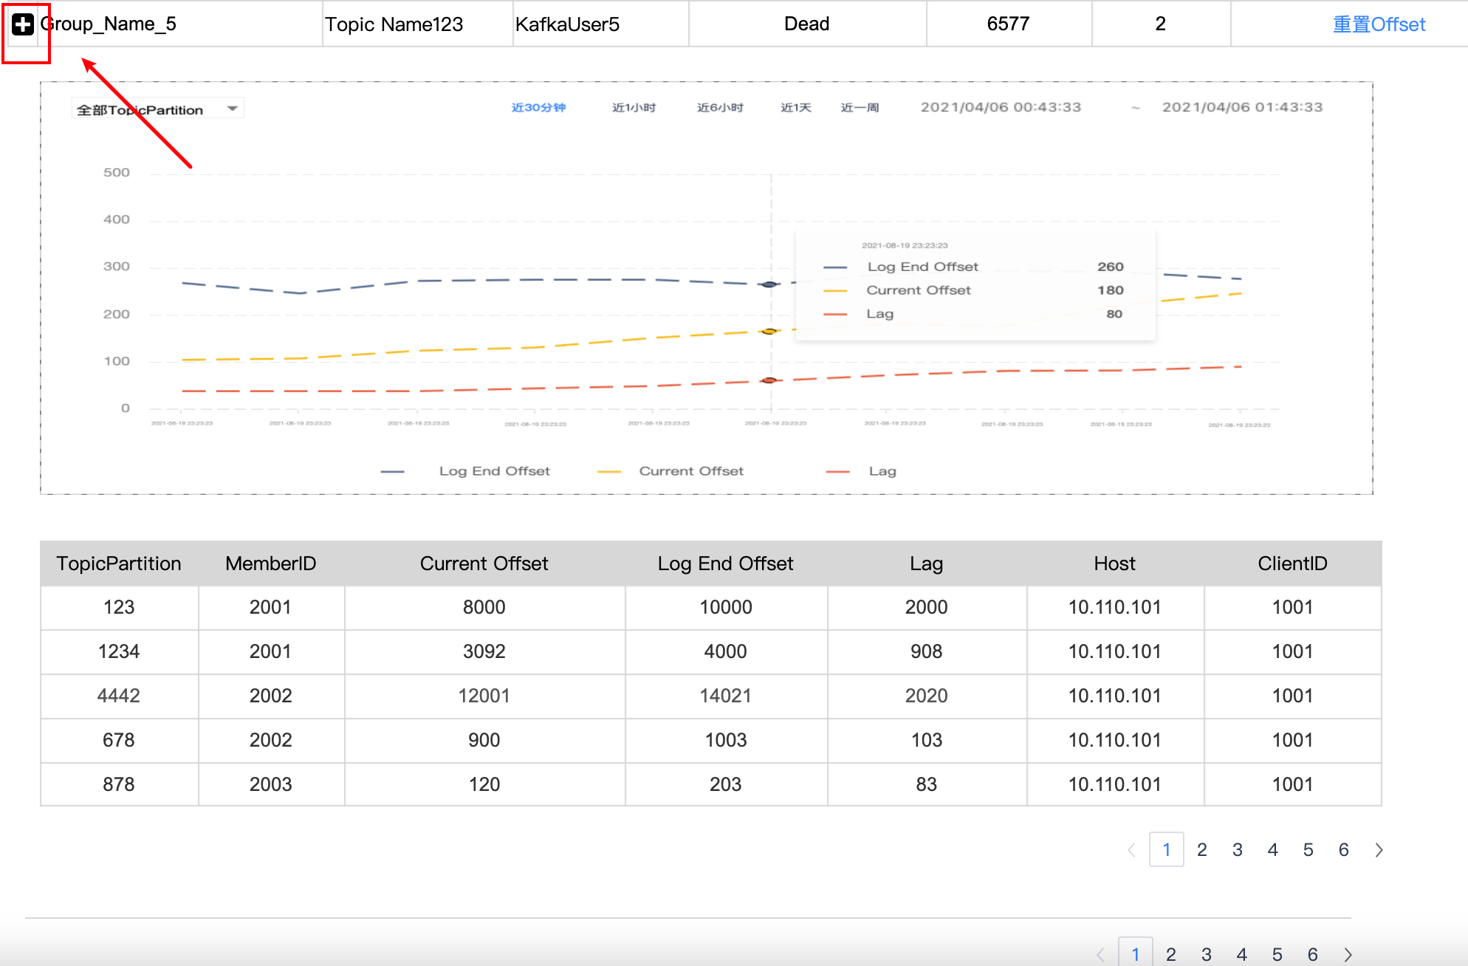
重置offset
点击重置offset按钮，可对消费组进行重置offset操作。进行重置时可按照时间重置或分区重置
- 重置到指定时间：将消费组重置到指定的时间（最新的offset或者自定义的时间）
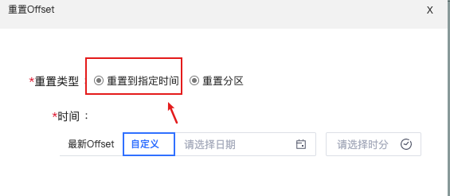
- 重置分区：将某些分区重置到指定的offset
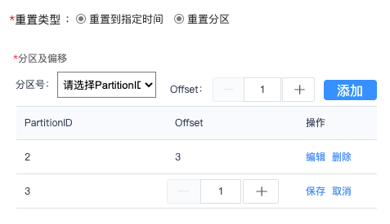
Group列表
列表展示出与Group相关的所有acl记录，并按照group进行聚合展示。支持按照ConsumerGroup进行模糊搜索。列表默认按照consumergroupname正序排序
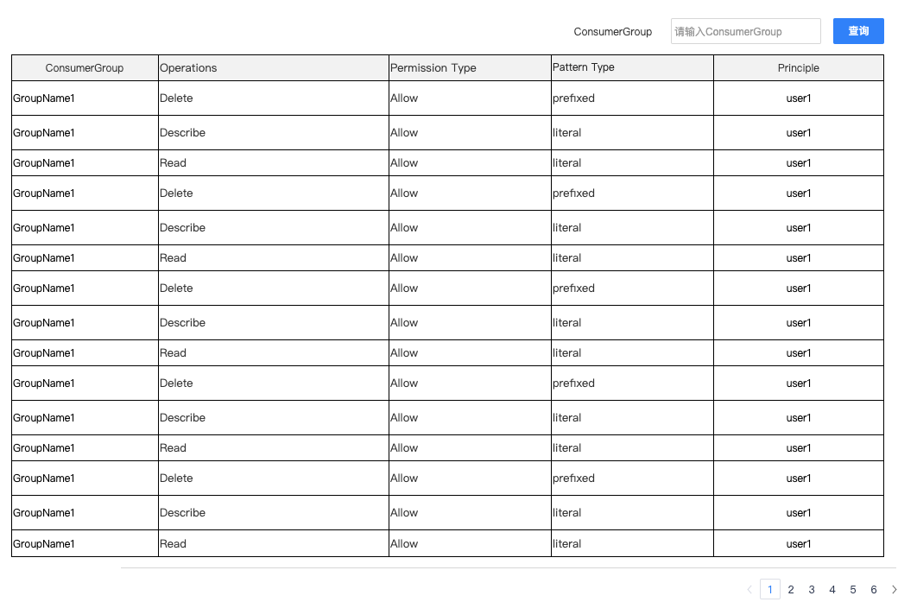
ACLs（本期不做）

Job（待定）
INTERNAL USE ONLY
系统管理
系统管理系统是维护know Streaming的后台管理模块，包含配置管理、用户管理、审计日志
配置管理
配置管理是提供给管理员一个快速配置配置文件的能力，所配置的配置文件将会在对应模块生效。
在列表内展示模块（是哪个模块的配置文件）、配置键、配置值、描述、启用状态、最后更新人。列表默认按照创建时间倒序排序
- 启用状态：禁用or启用，可通过开关进行控制
- 可按照模块筛选（下拉多选）
- 可按照配置键、描述进行模糊搜索
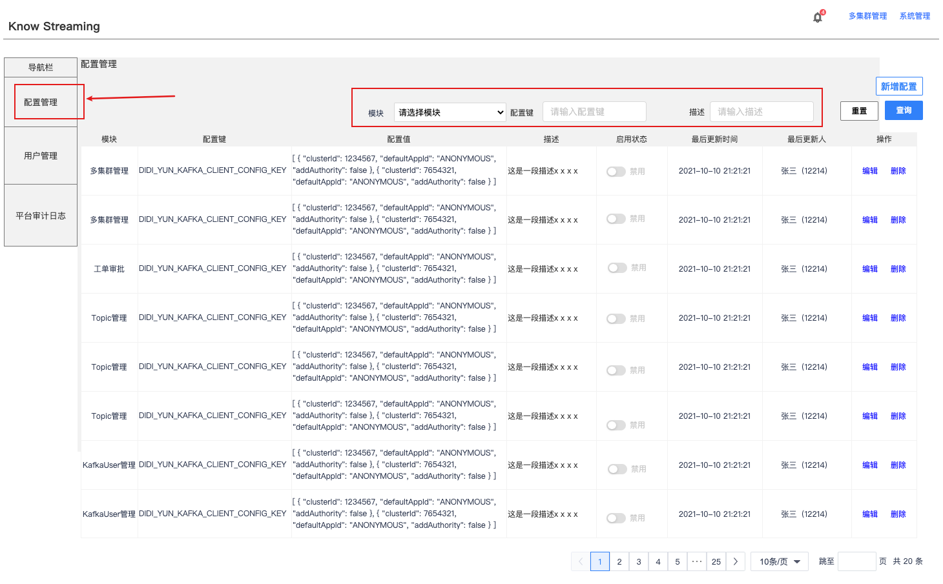
新增
点击新增配置按钮，在表单内填写相关信息。
- 模块：单选，前后端沟通好可下拉选择哪些模块
- 配置键：不限制输入内容，500字符以内
- 配置值（样式采用代码编辑器的样式）：不限制输入内容，长度限制99999（后端存储的字段是text，是不限制字符长度的）
- 描述：不限制输入内容，200字符以内
- 启用状态：启用or禁用（无默认值）
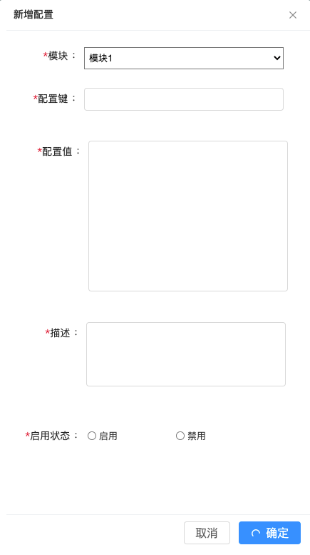
编辑
逻辑同新增配置，需回显原有内容，不赘述
删除
点击删除按钮，需先判断当前配置的启用状态，若为“启用”状态则无法删除。若为禁用状态，进过弹窗二次确认后可删除
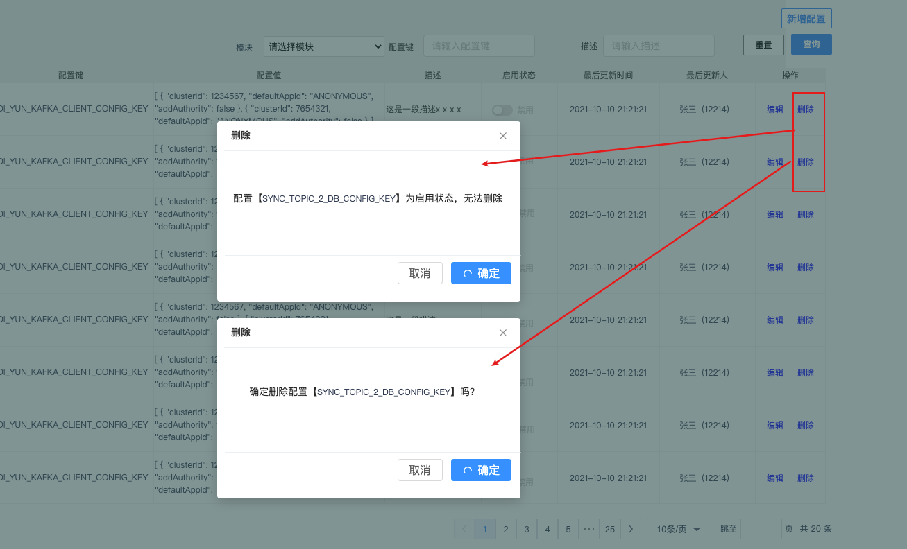
用户管理
管理员对平台内的用户进行管理，可创建新用户和角色，并赋予某用户相应的角色。
人员管理
列表展示出平台已创建的人员，含用户账号、用户实名、分配角色、最后更新时间。可根据账号、实名、分配角色（下拉多选）进行模糊搜索和筛选。列表默认按照创建时间倒序排序
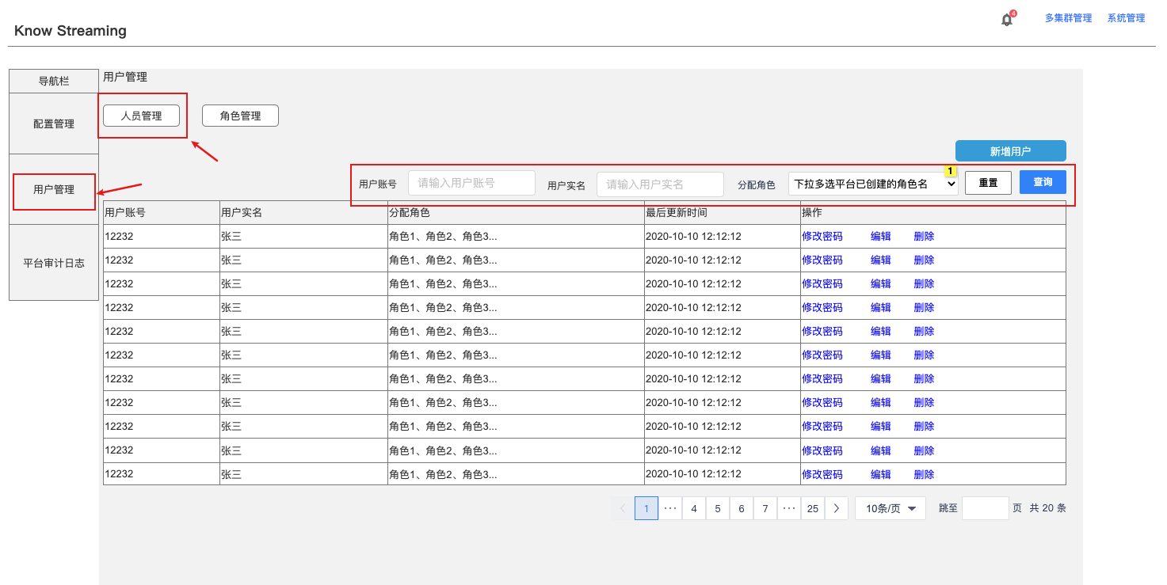
新增
点击新增按钮，在表单内填写配置信息：
- 用户账号：支持英文大小写、数字、下划线(_)，3-128字符
- 用户实名：支持中英文大小写、数字、下划线(_)，1-128字符
- 密码：支持英文、数字、下划线组成，6-12字符
- 分配角色：下拉多选已创建的角色
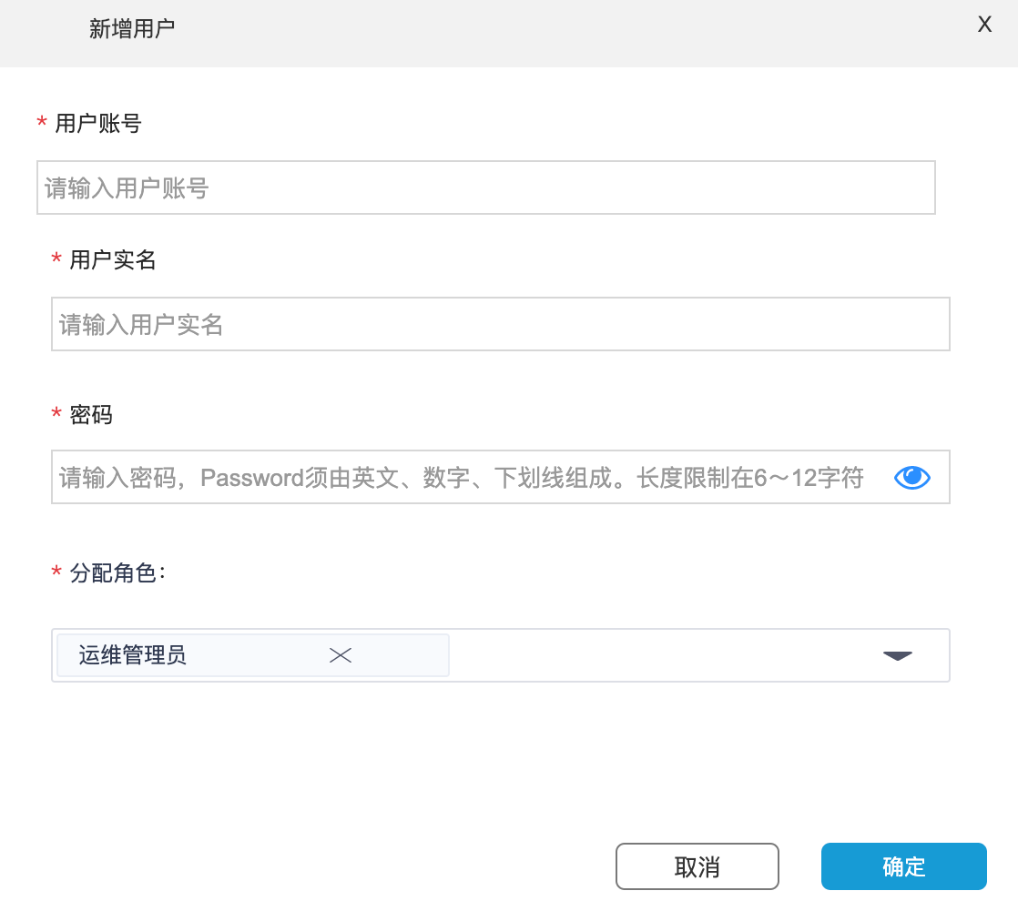
编辑
逻辑同新增用户，回显原原信息。备注：用户账号回显但无法修改。编辑用户是无法修改密码无
修改密码
点击修改密码按钮，在抽屉内会显用户账号、用户实名，然后填写新密码。
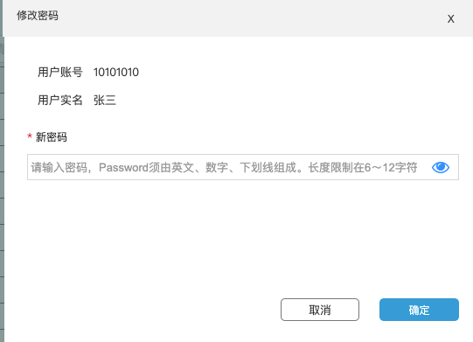
删除
点击删除时，经过弹框二次确认后删除
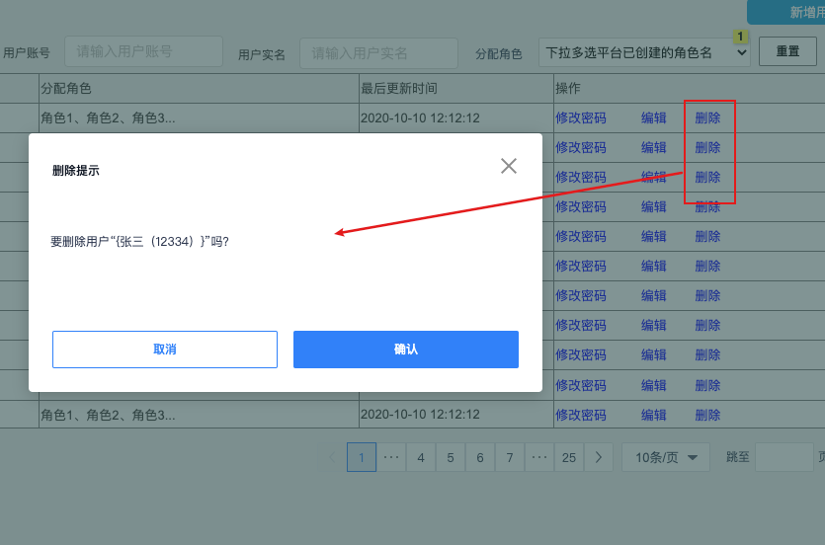
角色管理
列表展示出已创建的角色，含角色ID、名称、描述、分配用户数、最后修改人、最后更新时间。并支持对角色名称进行模糊搜索。列表默认按照创建时间倒序排序
- 分配用户数：点击数字，气泡窗展示出分配用户明细
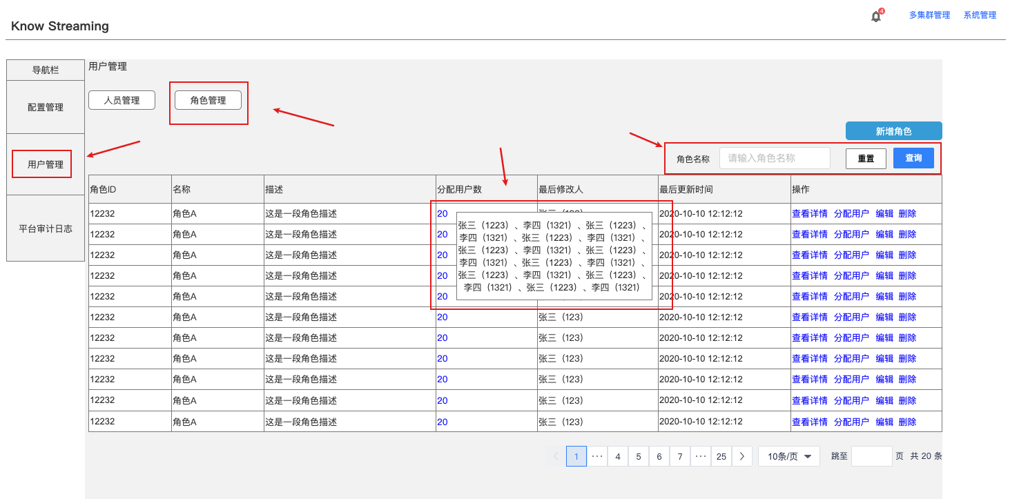
新增
点击新增按钮，在表单内填写配置信息
- 角色名称：支持中英文大小写、数字、下划线(_)，3-128字符
- 描述：不限制输入内容，200字符以内
- 角色绑定权限项：按照多集群管理和系统管理给出全部操作的权限点。勾选相应的权限点则说明该角色有该对应的权限，可进行相关操作；若无，则页面上不展示该操作按钮。权限点明细待补充
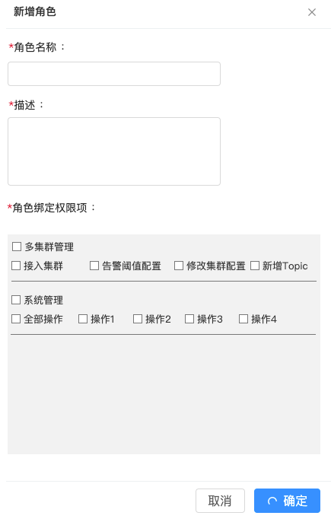
编辑
逻辑同新增用户，回显原原信息
分配用户
点击分配用户按钮，在表单内会显角色名称、描述。下方用穿梭框来配置未分配用户和已分配用户
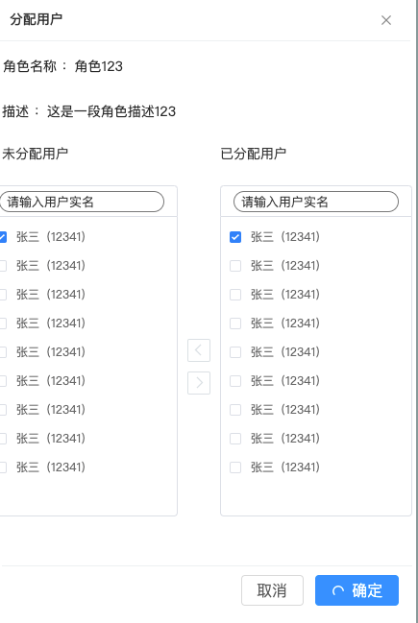
删除
删除时先判断该角色是否已分配给用户。若有，则说明该用户已被哪些用户引用。若无，则经过二次确认后可删除
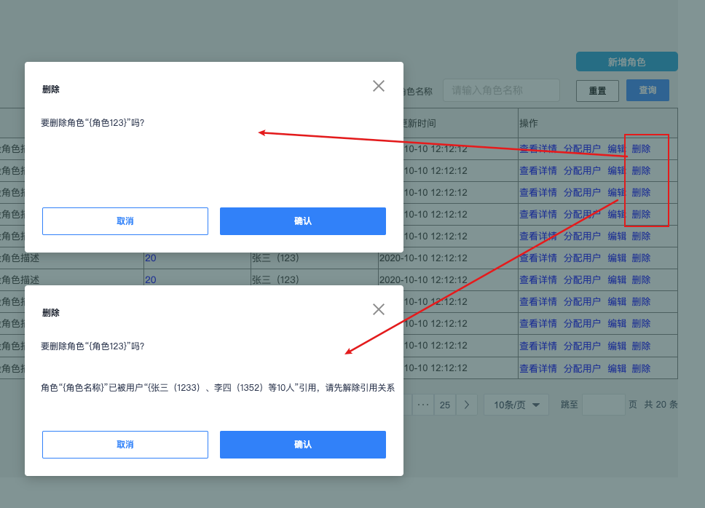
平台审计日志
平台审计日志列表展示模块、操作对象、行为、操作内容、操作人、操作时间
可按照模块（下拉多选）、操作对象、操作内容、时间范围进行搜索和筛选。列表默认按照操作时间倒序排序
- 模块：含cluster、broker、topic、消费组、acl、配置、用户
- 操作对象：展示具体对象的名称例如，topic名称、brokerid、配置名称等。若是broker、topic、消费组、acl则还需展示出 集群名称+操作对象名称
- 行为：新增、删除、修改
- 操作内容：示例
    - 新增Topic
    - 删除Topic
    - 修改 分区数，从 12 修改为 20
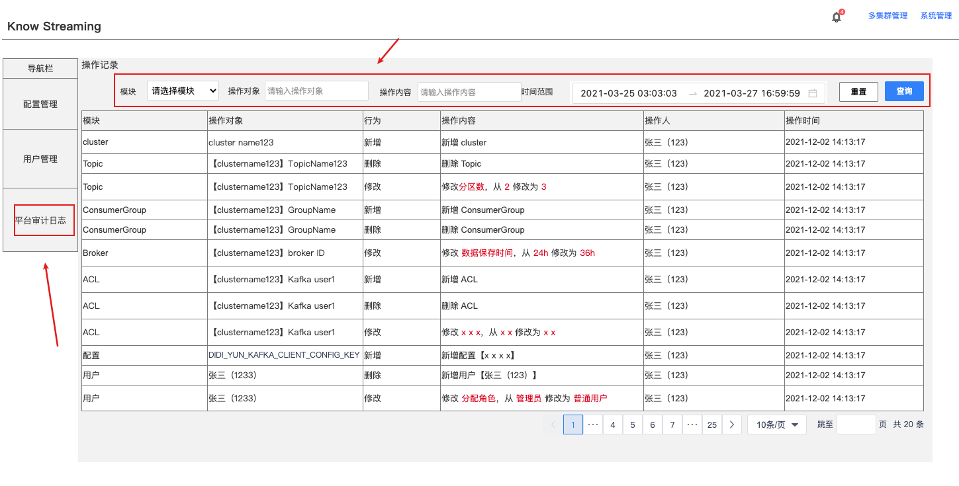
INTERNAL USE ONLY
INTERNAL USE ONLY
INTERNAL USE ONLY
INTERNAL USE ONLY
额外备注
Kafka全部版本：
3.1.0、3.0.0、2.8.1、2.8.0、2.7.2、2.7.1、2.7.0、2.6.3、2.6.2、2.6.1、2.6.0、2.5.1、2.5.0、2.4.1、2.4.0、2.3.1、2.3.0、2.2.2、2.2.1、2.2.0、2.1.1、2.1.0、2.0.1、2.0.0、1.1.1、1.1.0、1.0.2、1.0.1、1.0.0、0.11.0.3、0.11.0.2、0.11.0.1、0.11.0.0、0.10.2.2、0.10.2.1、0.10.2.0、0.10.1.1、0.10.1.0、0.10.0.1、0.10.0.0
INTERNAL USE ONLY
健康检查项内容：
待定

